

**《web开发技术》**

**题目：图书管理系统**

**学生姓名：陈永达**

**学 号： 19331503240**

**专业班级: 17级计算机科学与技术6班**

**指导教师： 李红梅**

**学 院: 大数据与计算机学院**

**2019年 12 月**

目录

目录

**1. 项目总体设计 3**

1.1 需求分析 3

1.2系统功能模块设计 3

**2． 详细实现步骤、流程图、代码： 4**

**3. 项目总结 34**

正文内容

1. 项目总体设计

1.1 需求分析

本课题是图书管理系统项目，该项目可以实现管理员管理图书。实现增，删，改和查的功能，游客或者学生可以查看有哪些图书；该项目由css，js，html，jsp前端技术来实现与人交互，由struts2,hibernate,sql来实现后端功能和数据库。

1.2系统功能模块设计

告知注册成功

人员管理系统

人员管理系统

图书管理系统

通过链接

图书查看界面

未注册

通过链接回到界面

管理员

学生

1. 详细实现步骤、流程图、代码：

2.1 阐述程序已实现的功能

该程序实现登录与注册的功能

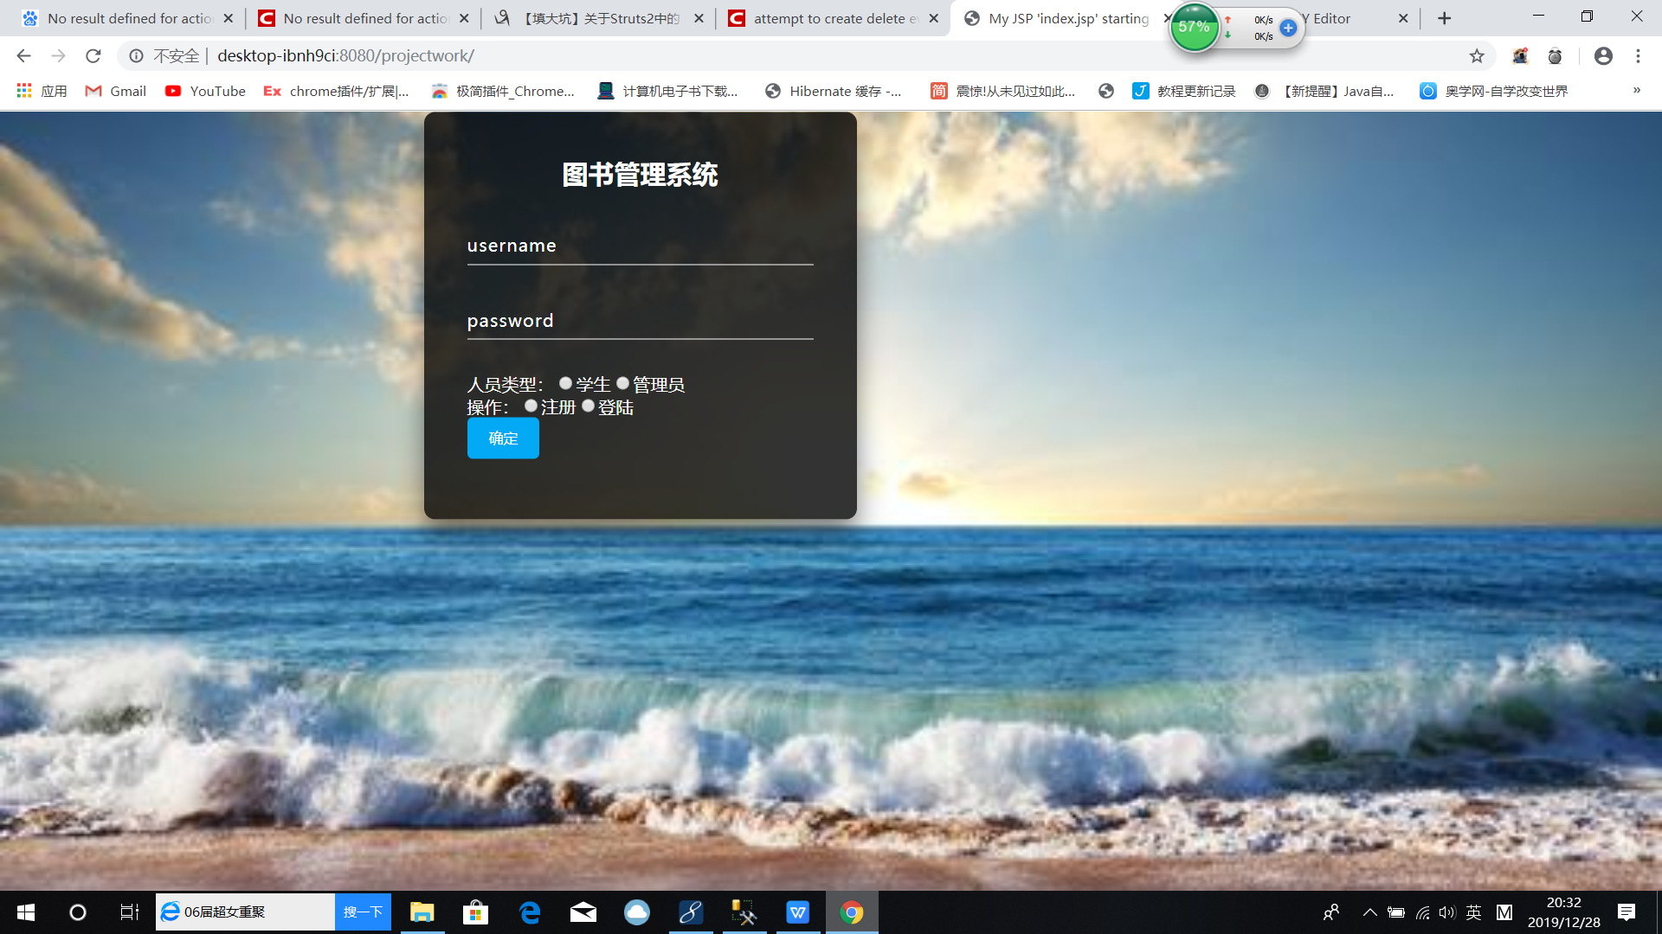

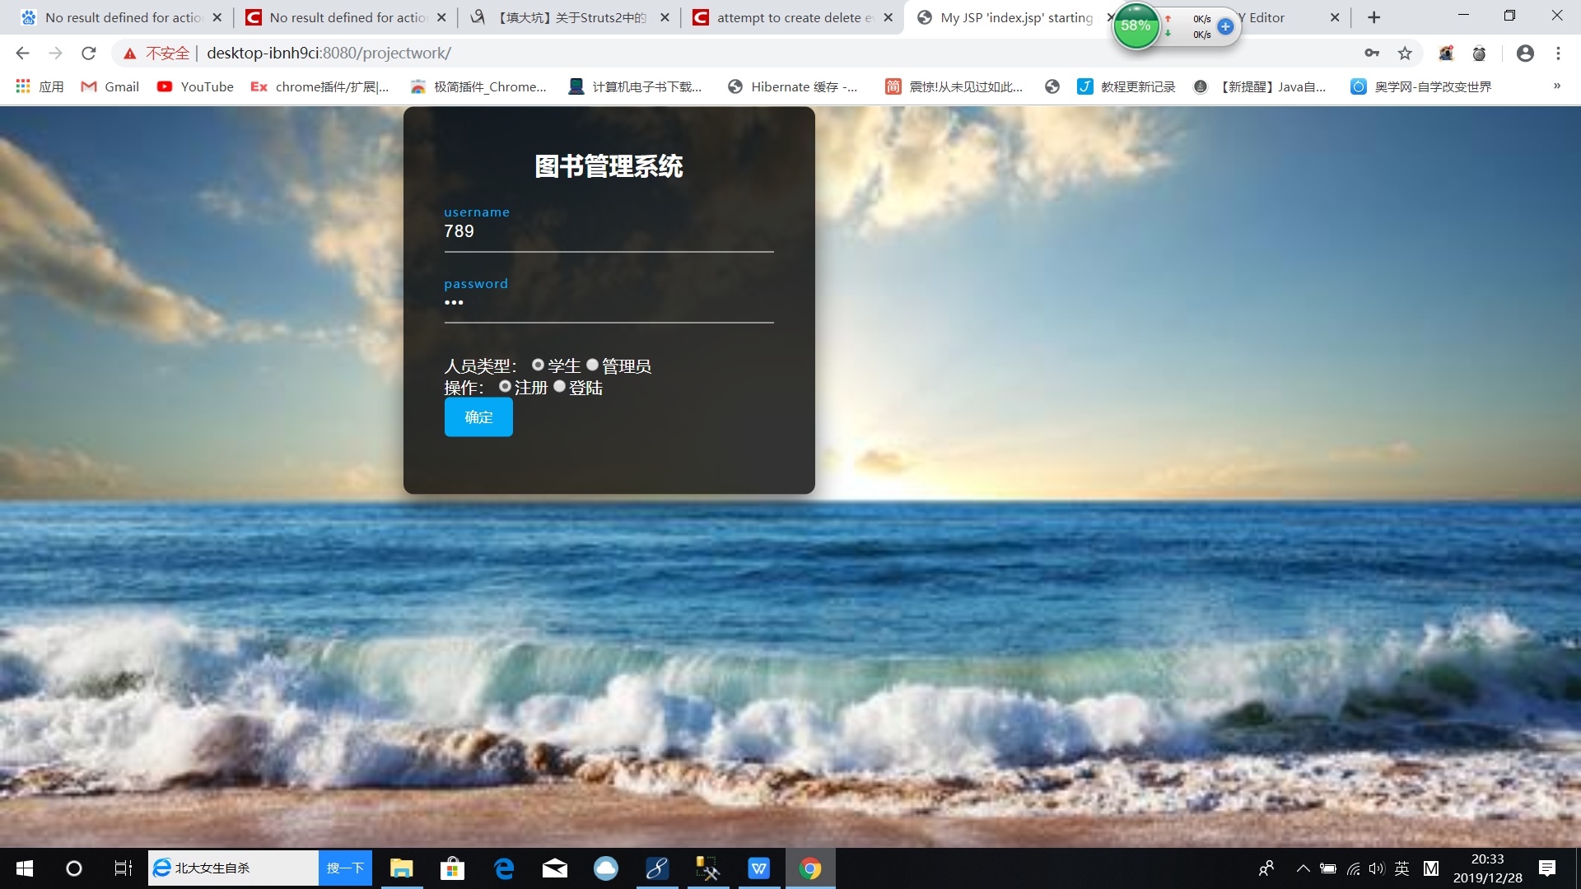

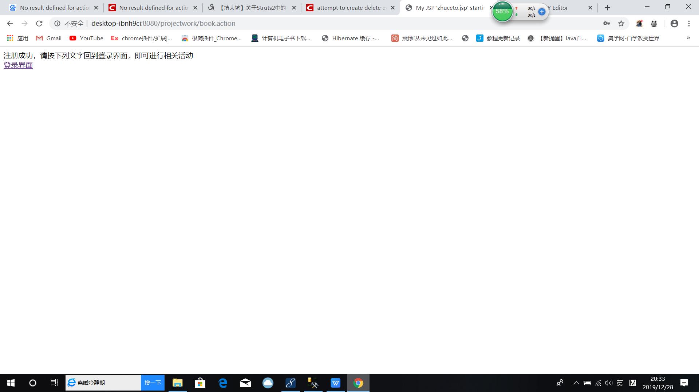

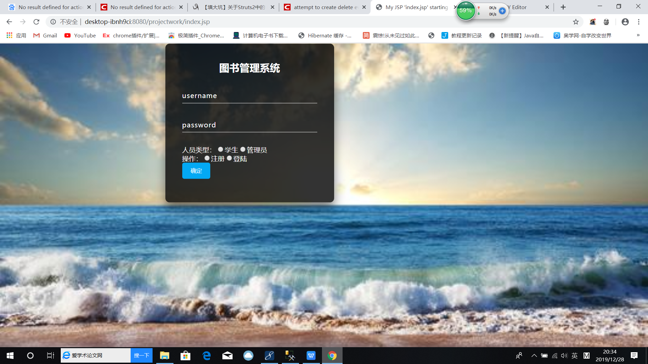

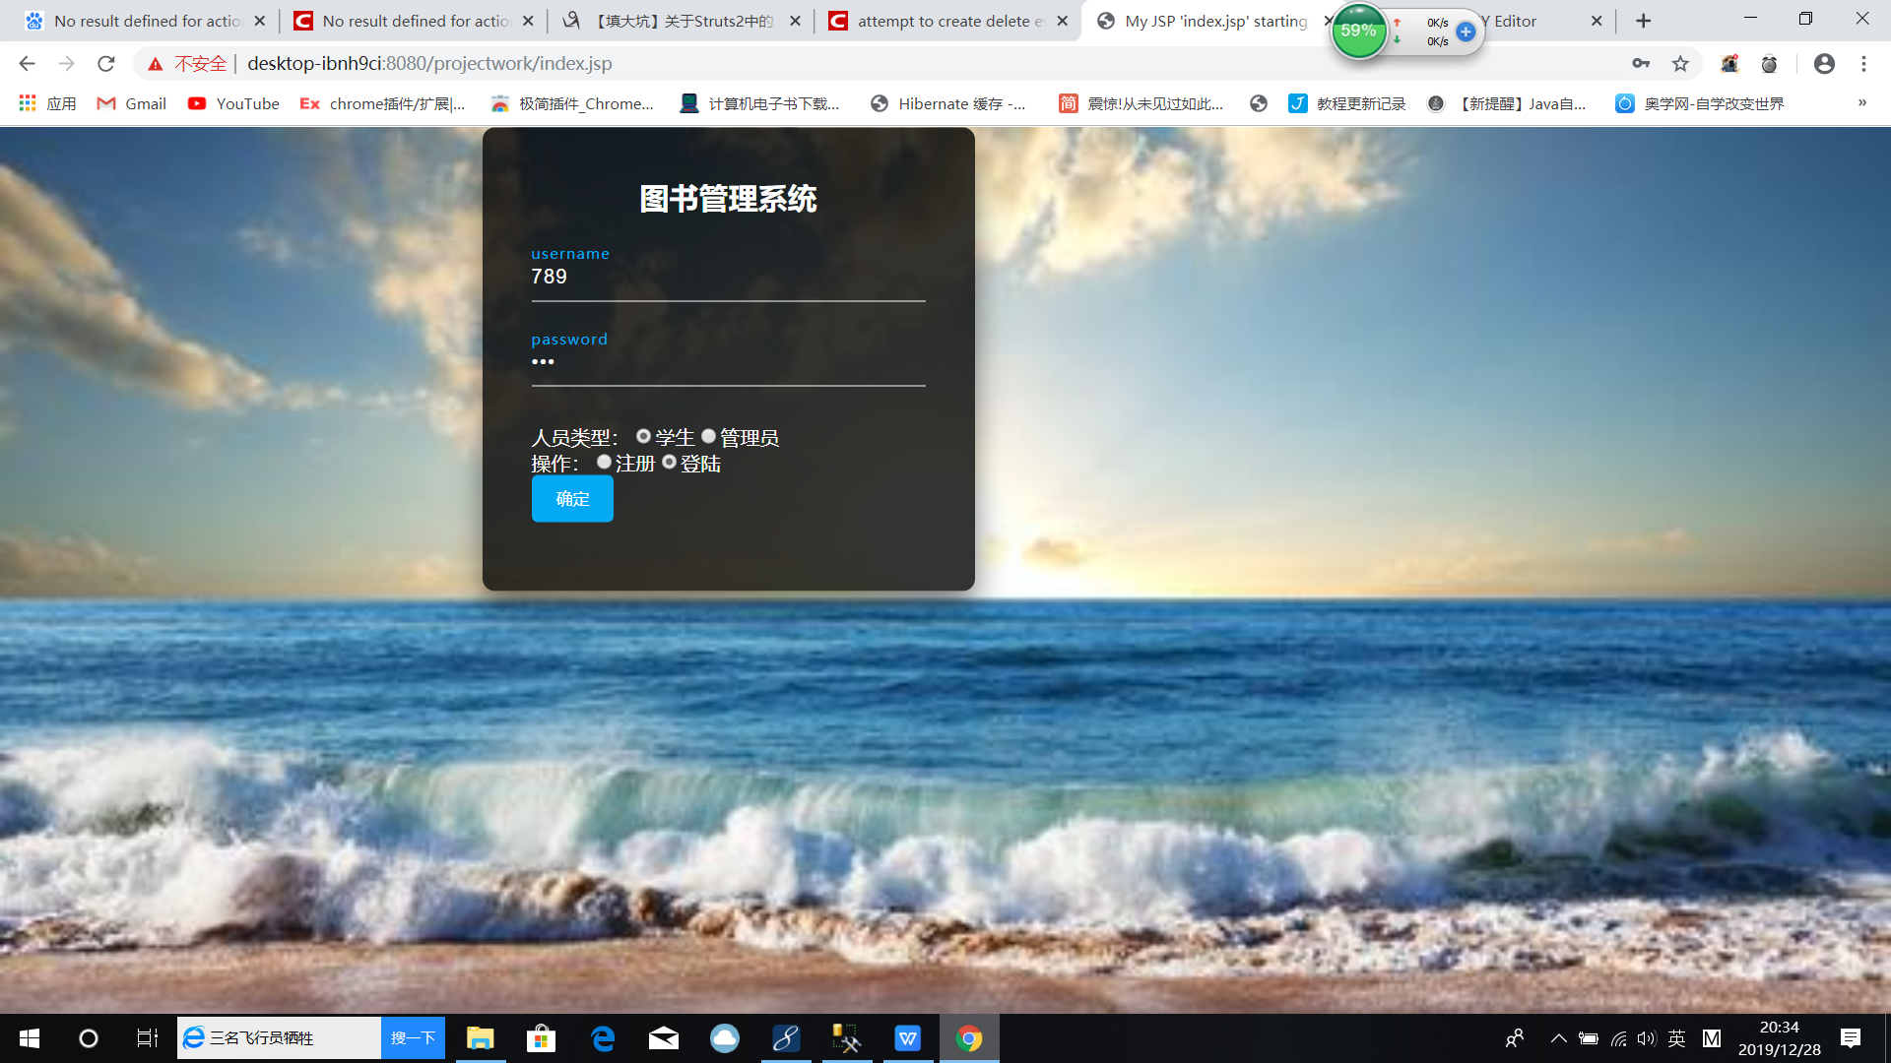

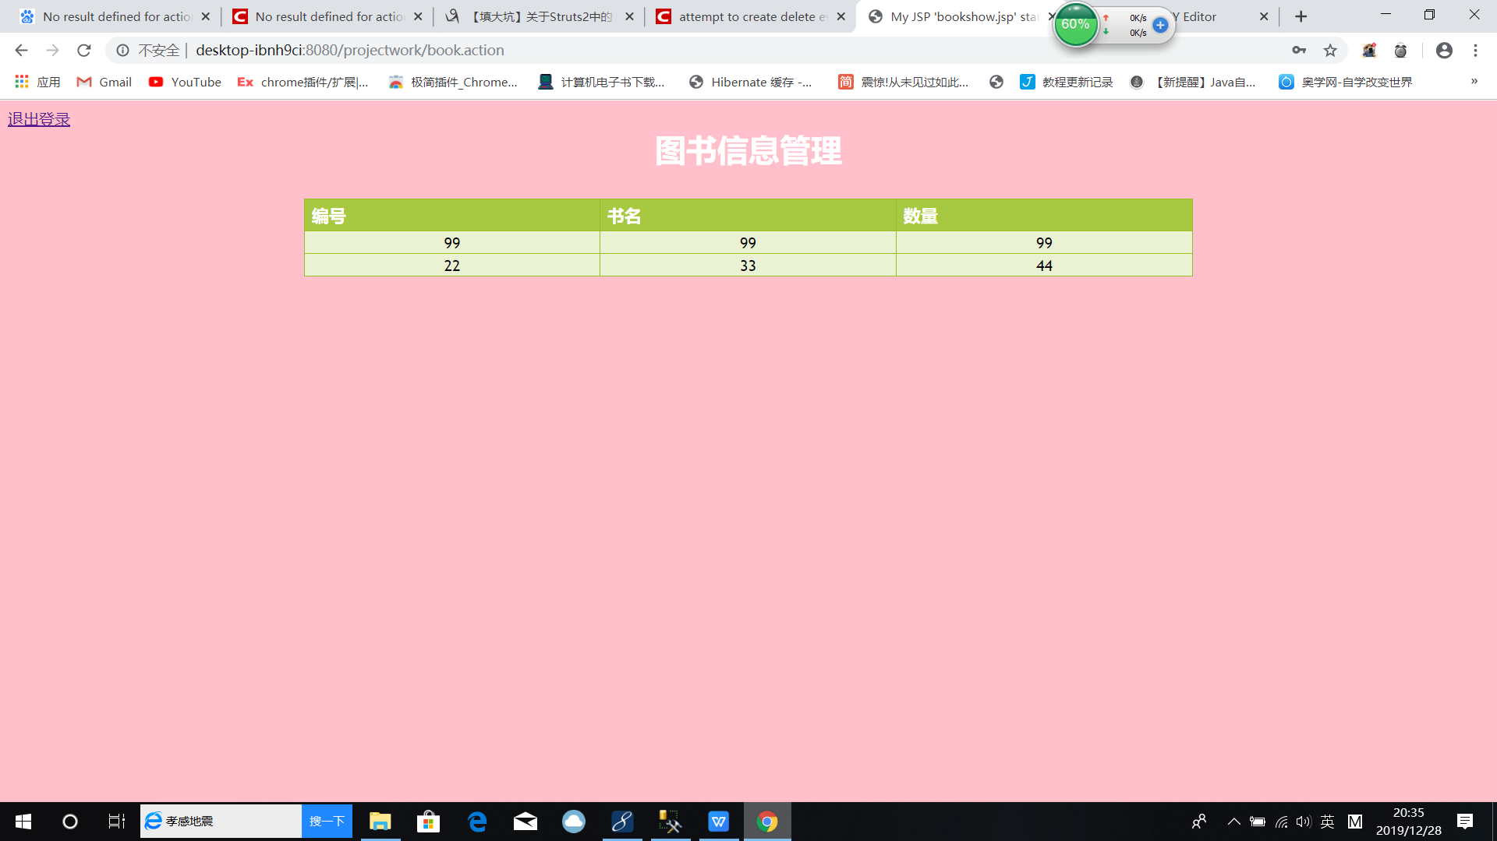

链接跳转功能

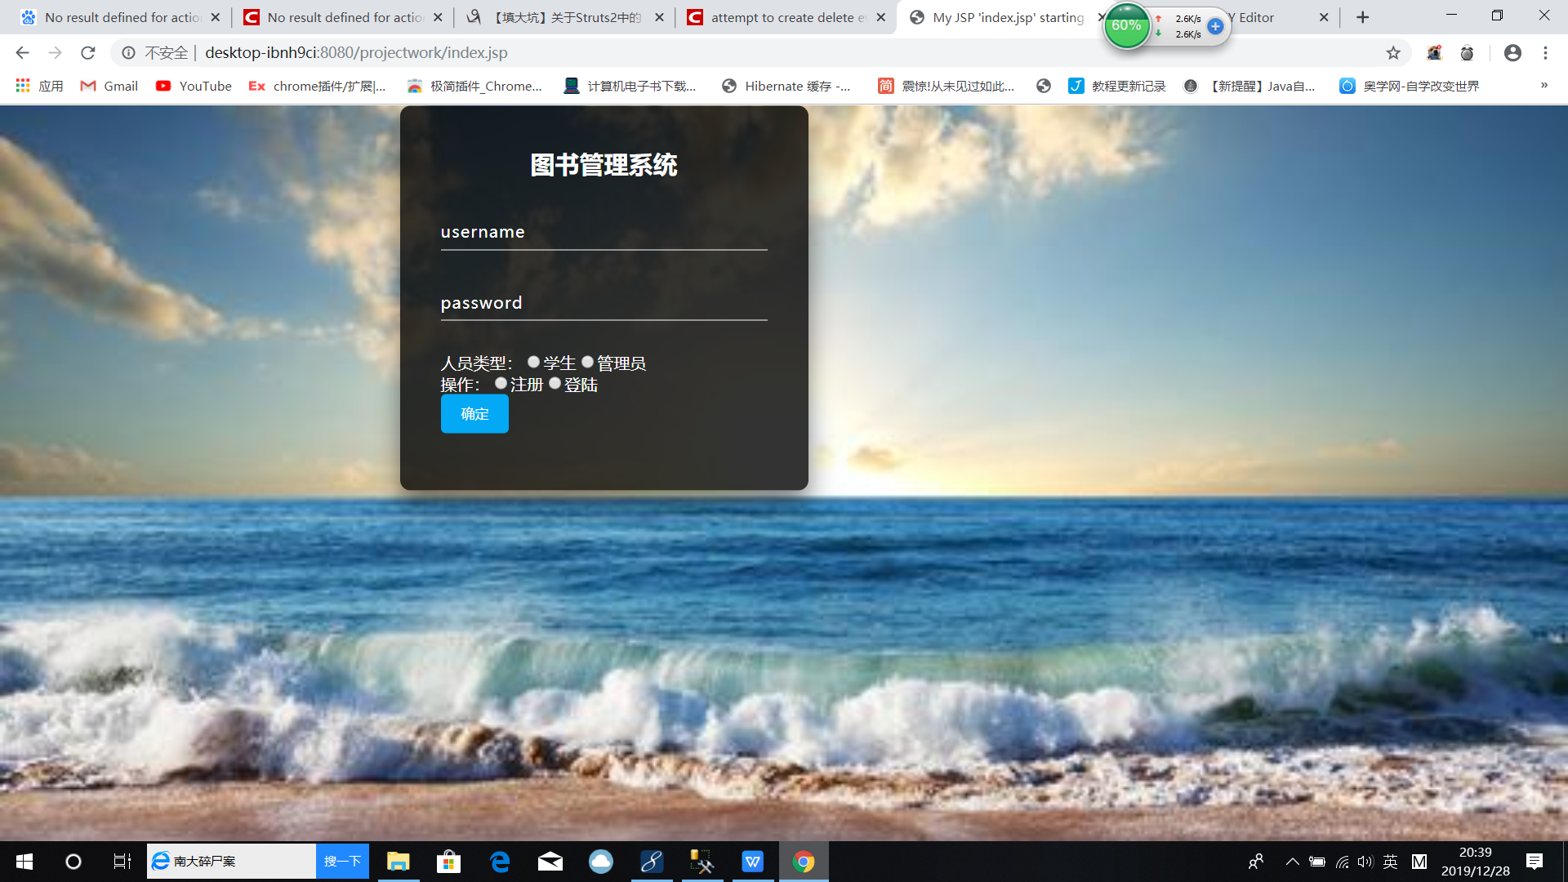

空登录名或者空密码检查

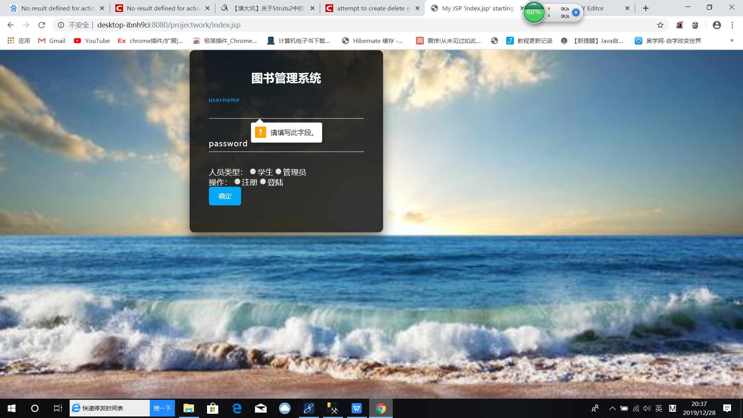

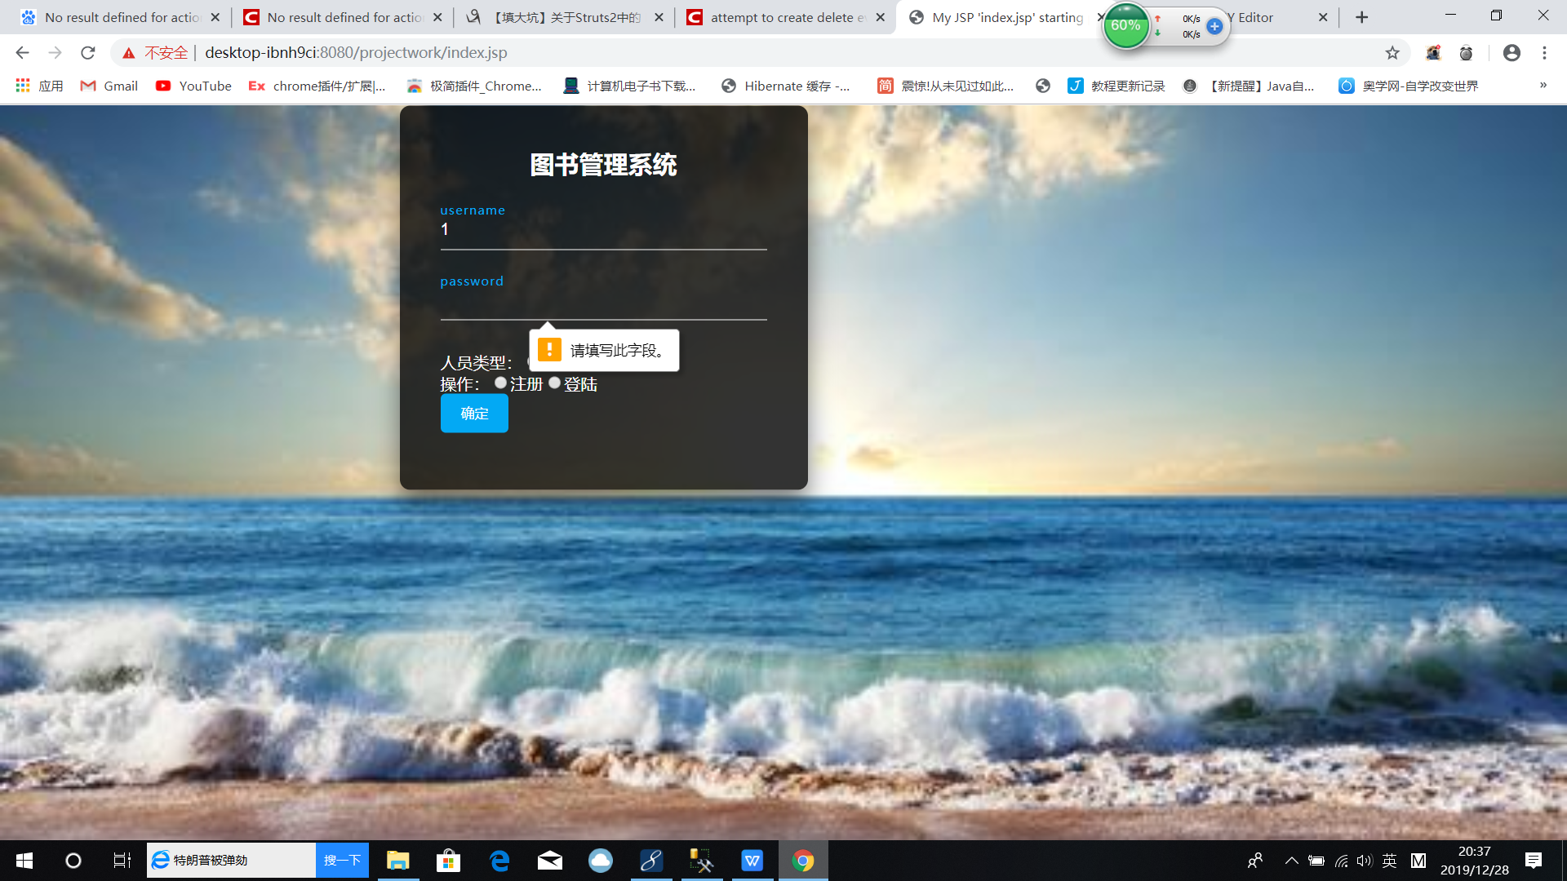

管理员实现图书管理系统

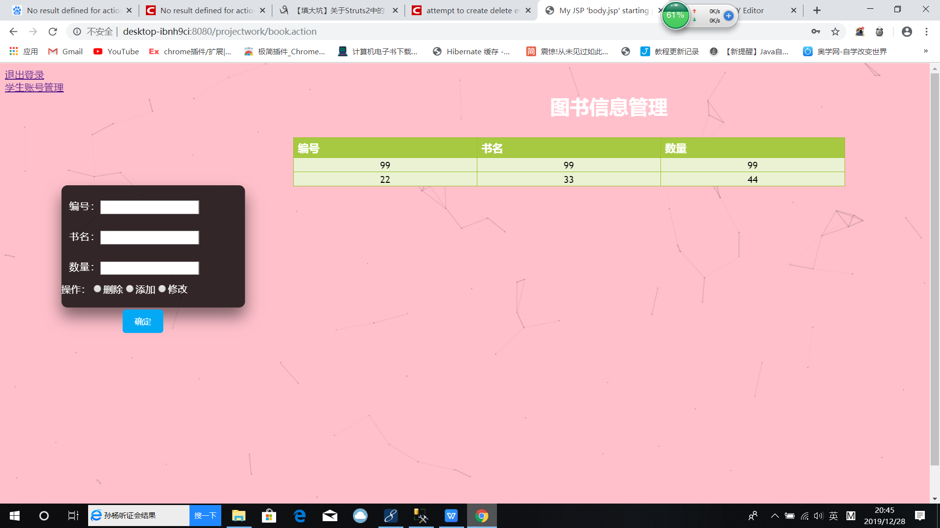

增加功能

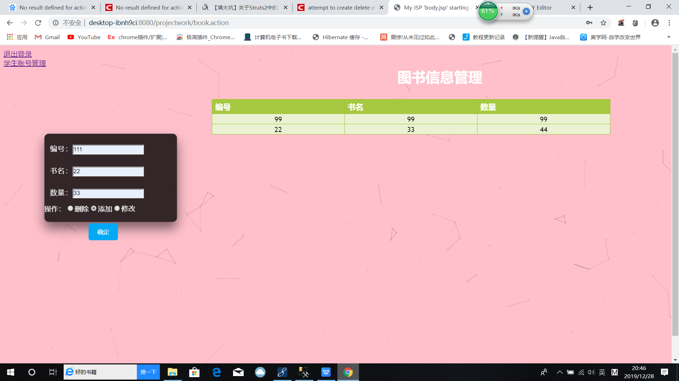

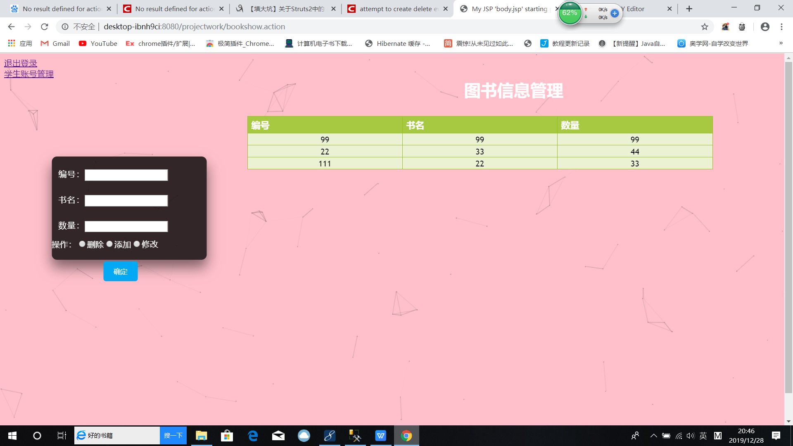

删除功能

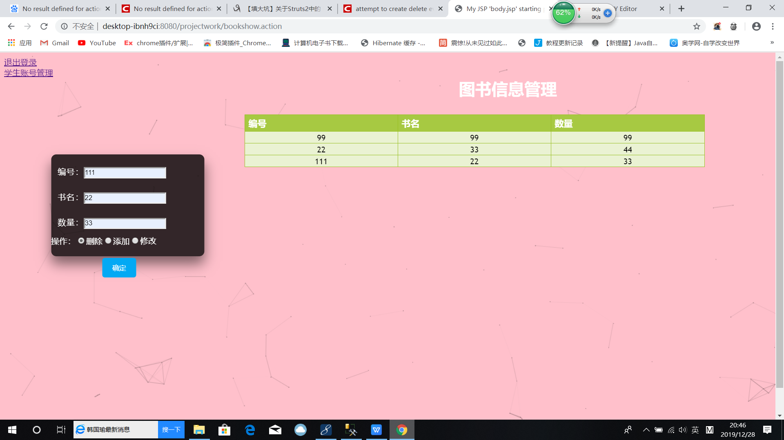

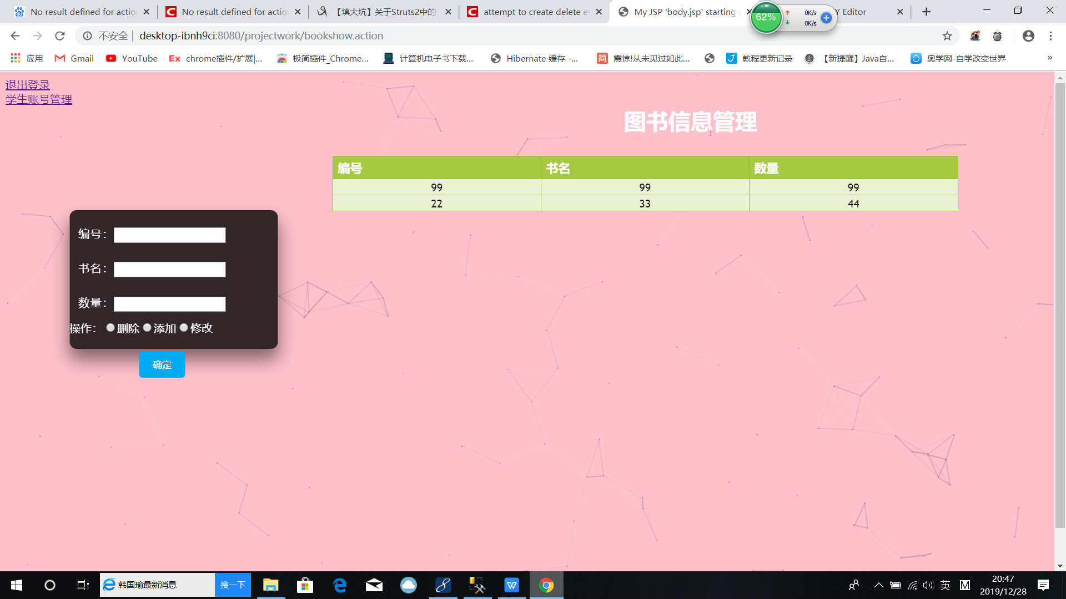

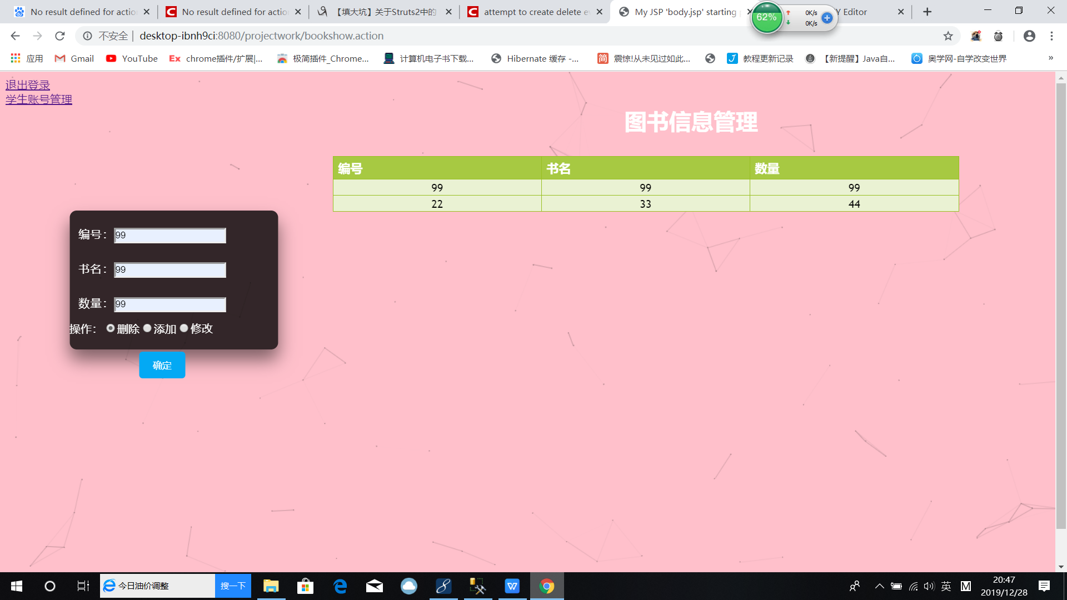

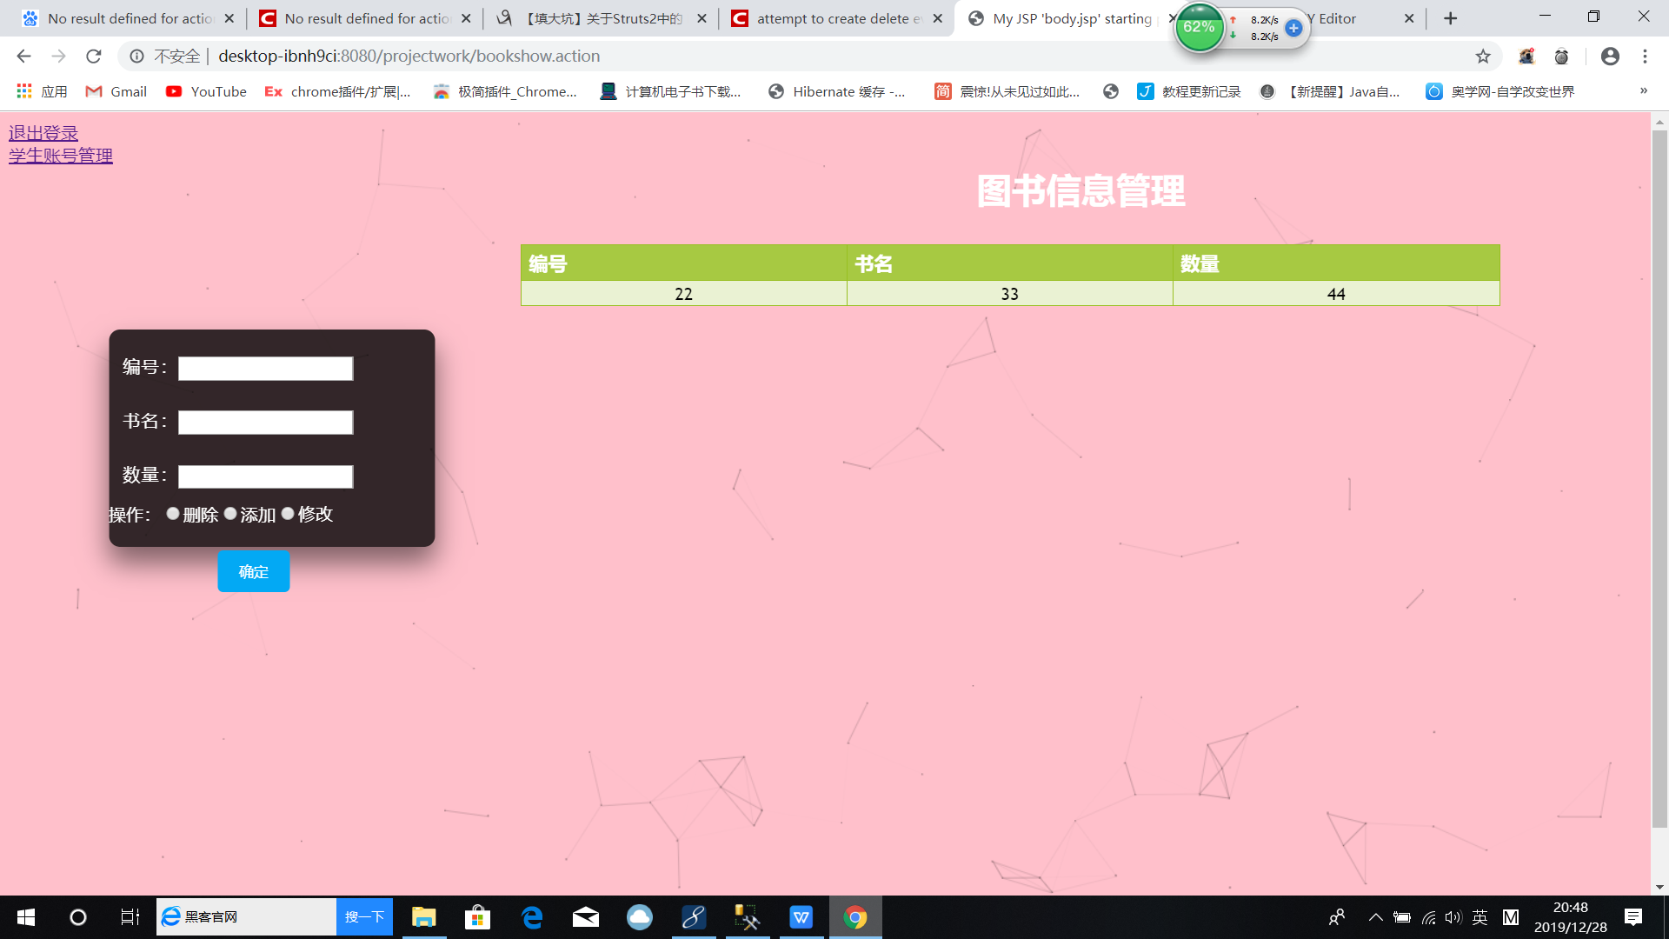

修改功能

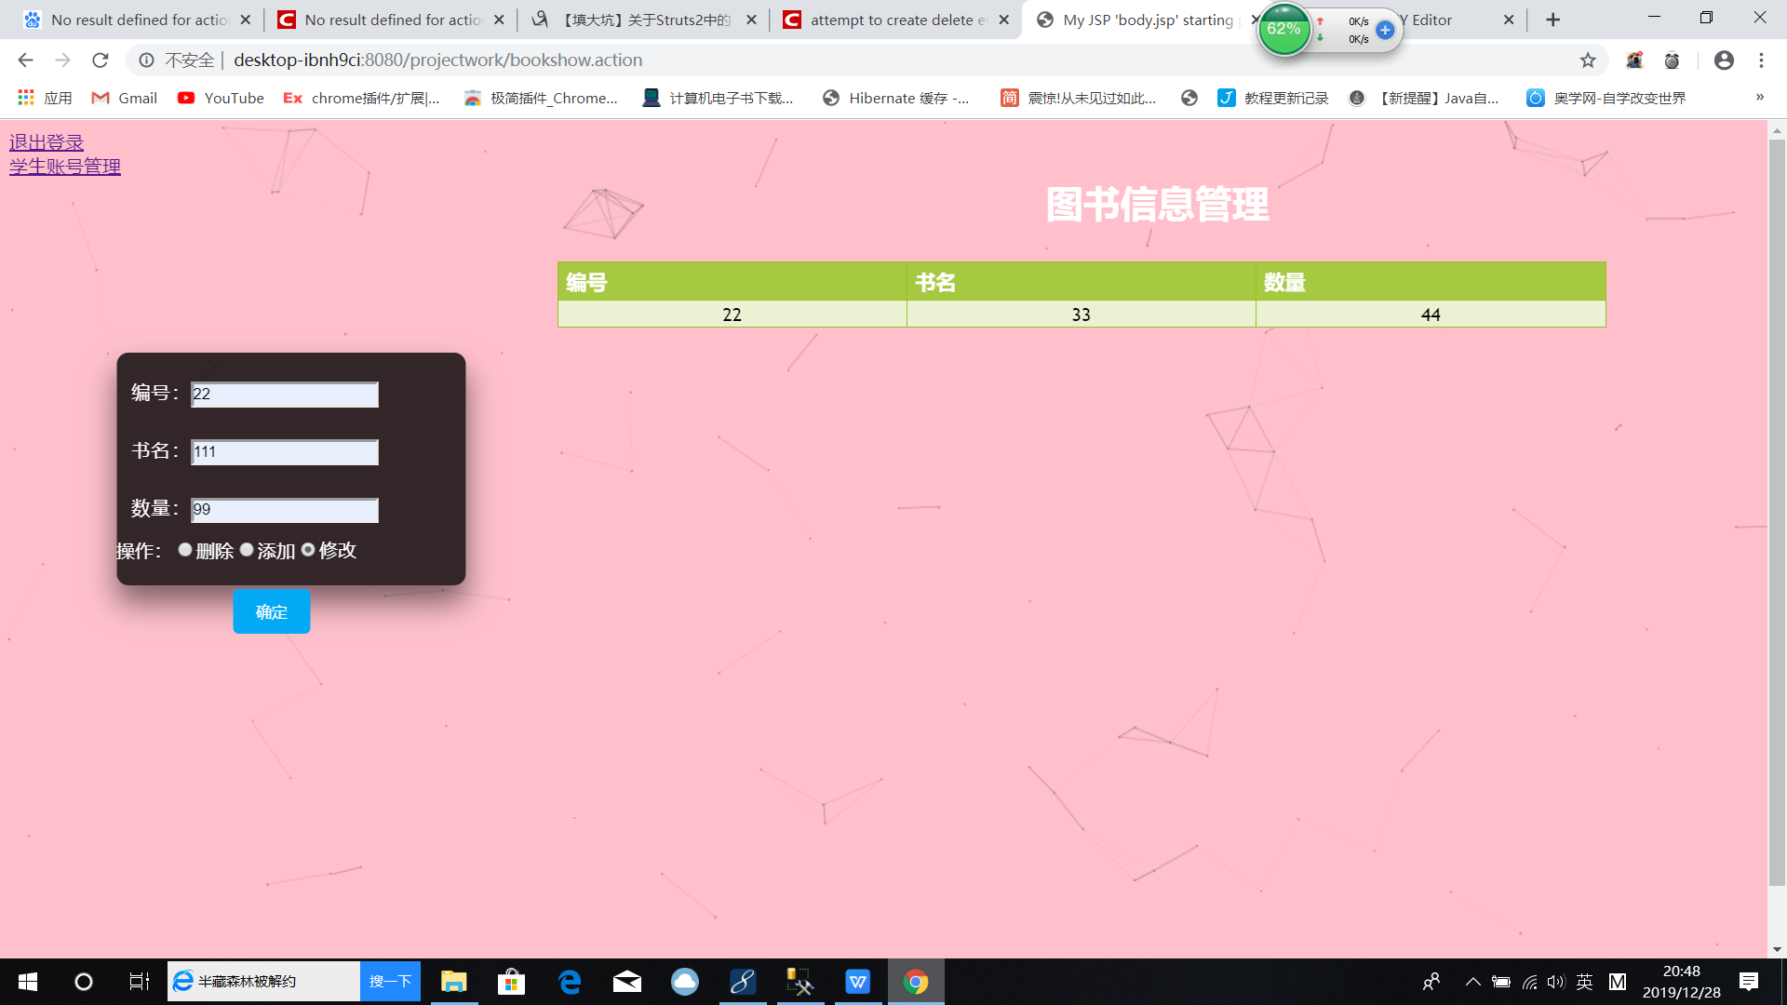

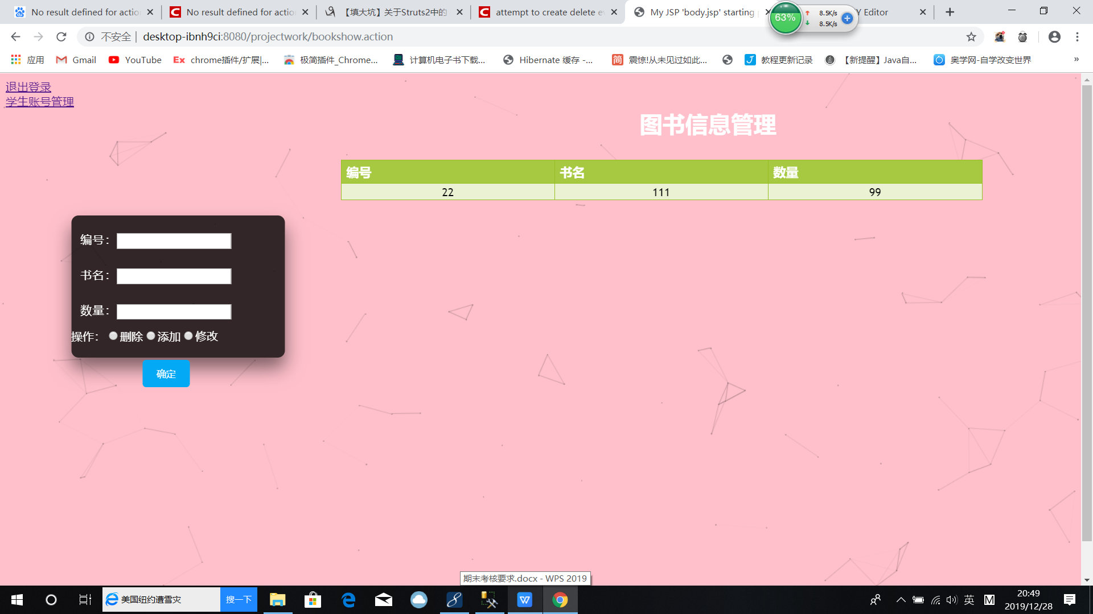

人员管理功能

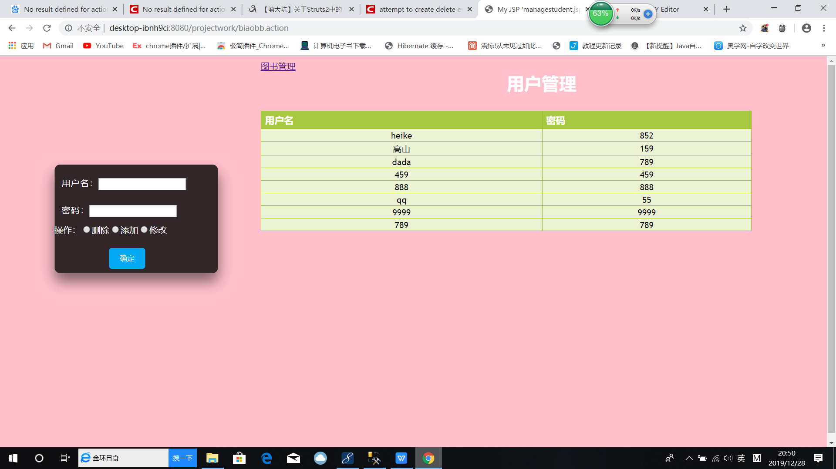

人员增加功能

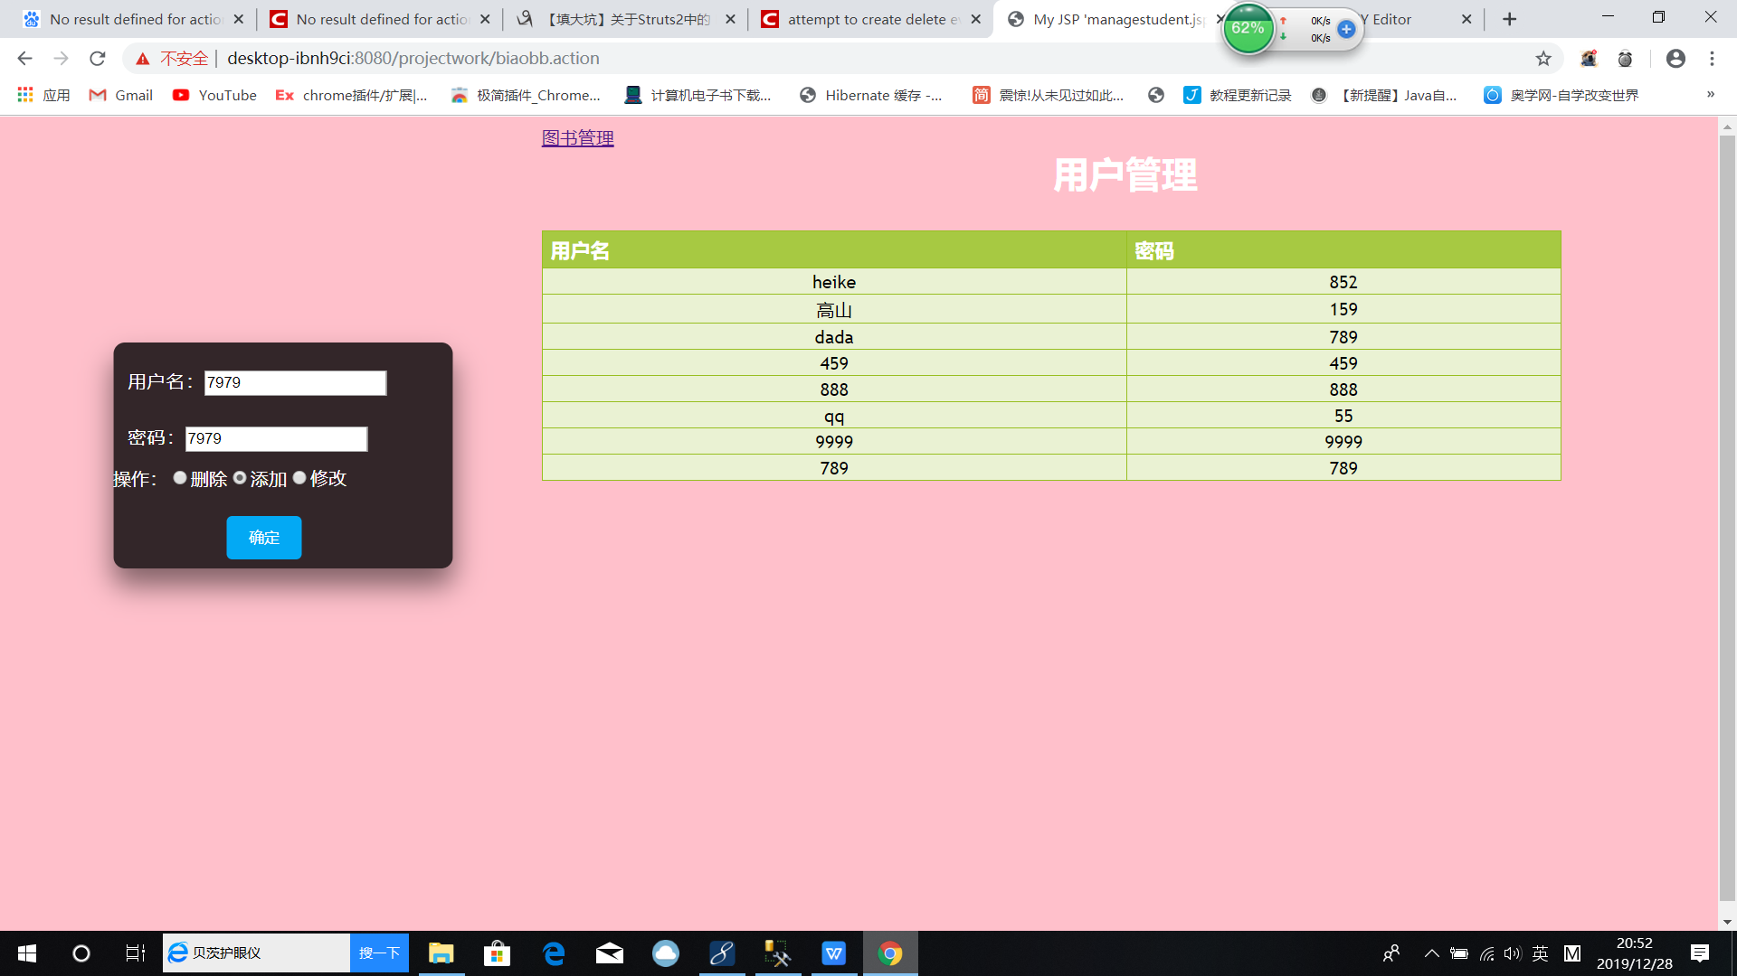

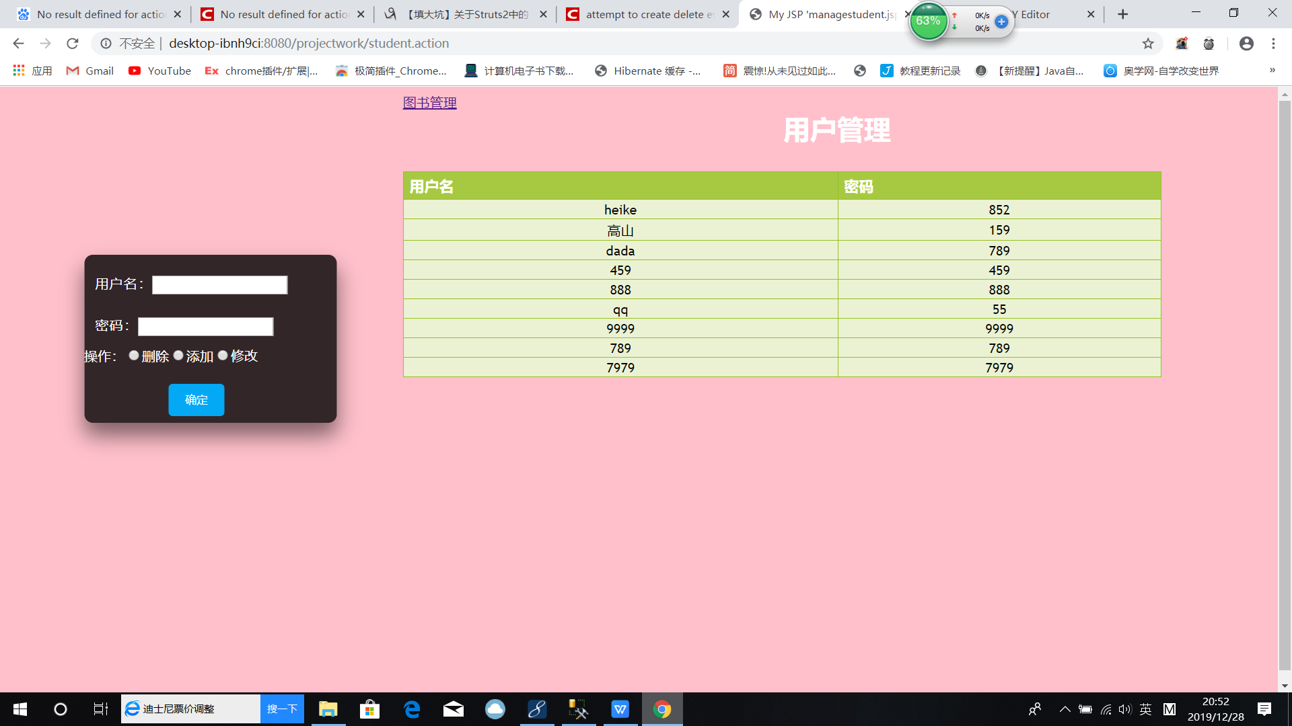

人员删除功能

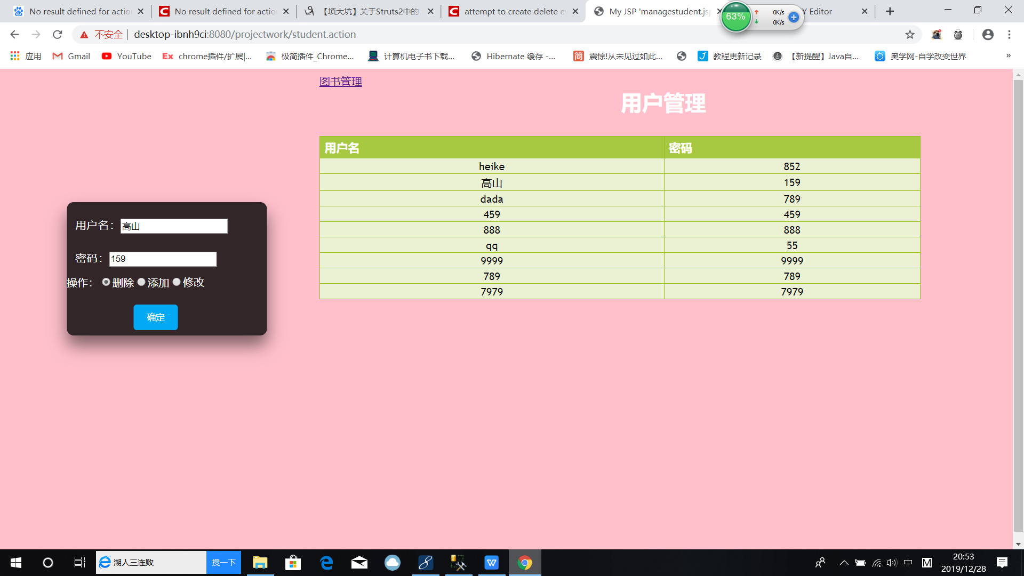

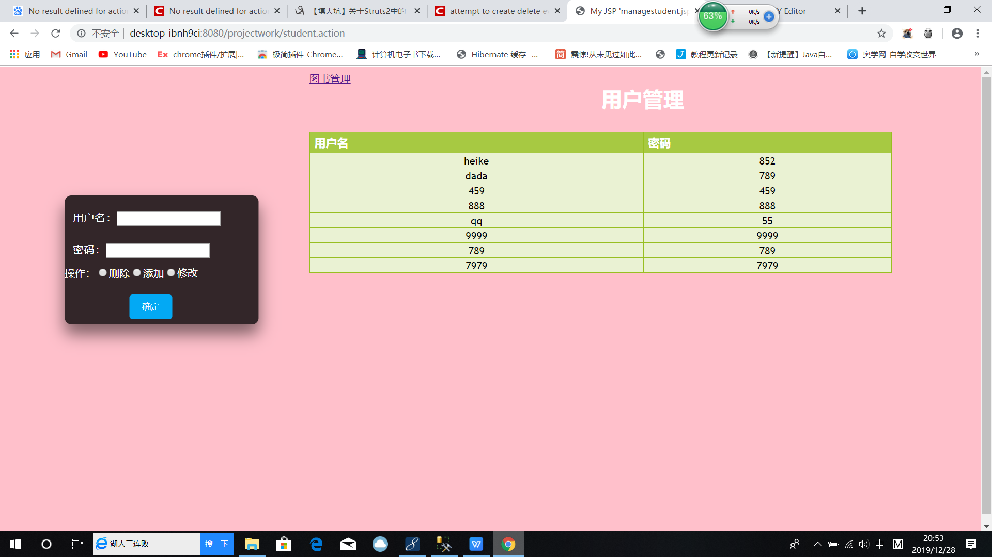

人员修改功能

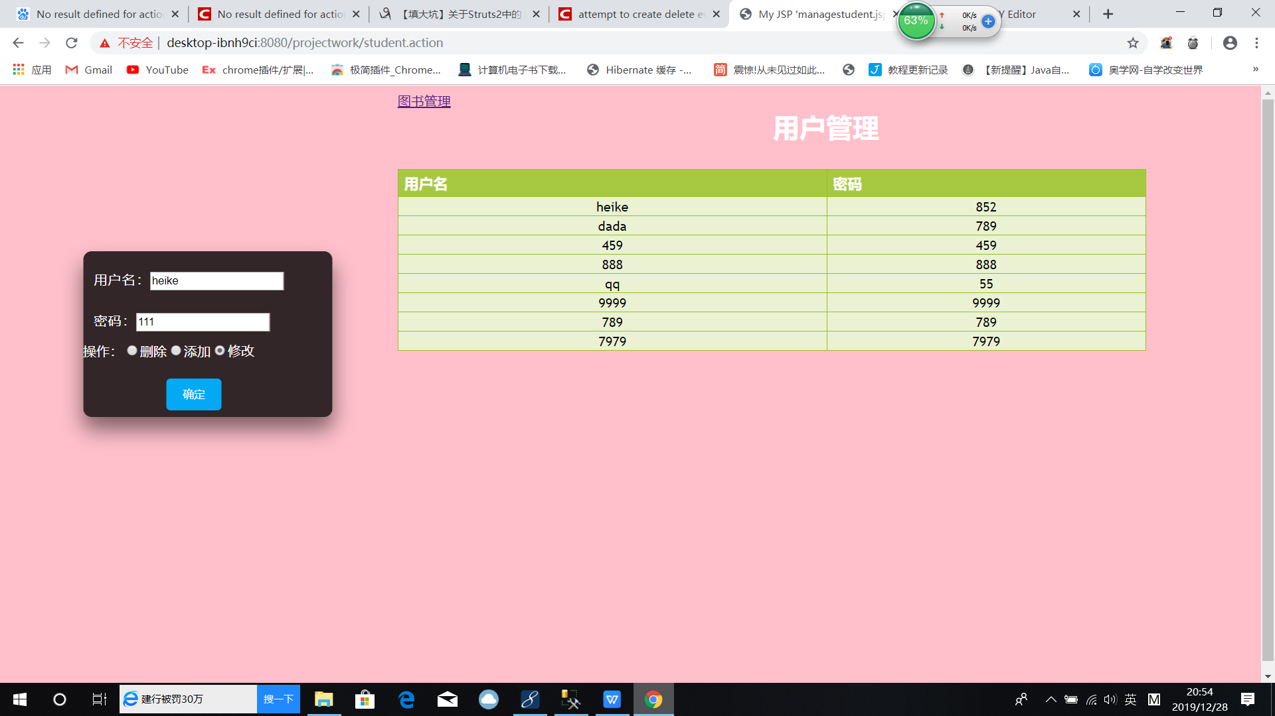

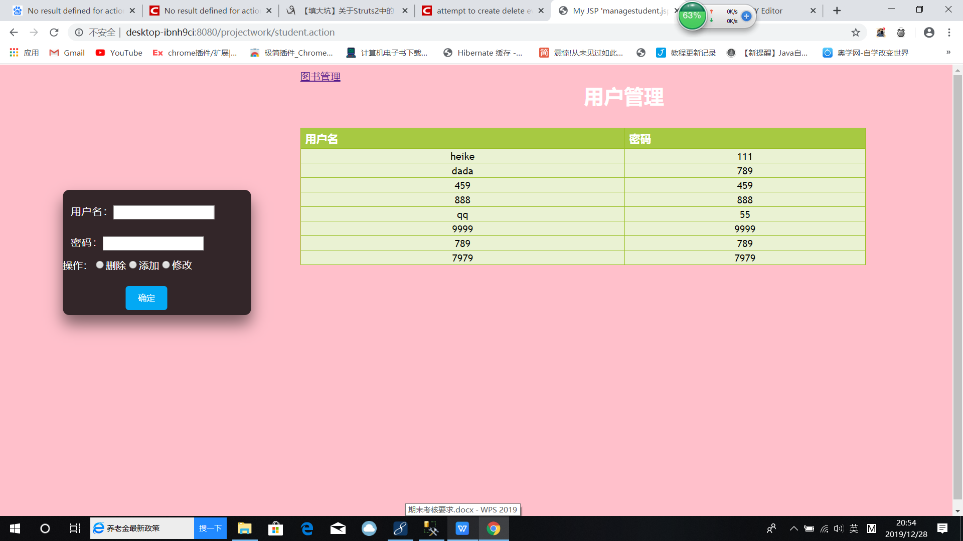

2.2 阐述使用了哪些技术来实现这些功能，是如何实现的。重点阐述核心功能的实现过程。

界面由css,html,js实现，界面如下

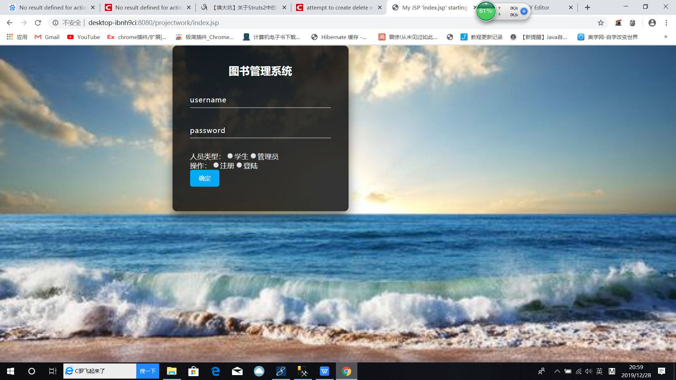

代码如下

<link rel=*"stylesheet"* type=*"text/css"* href=*"css/hello.css"*>

</head>

<body>

<div class=*"box"*>

<h2>

图书管理系统

</h2>

<form action=*"book.action"* method=*"post"*>

<div class=*"radio-box"*>

<input type=*"text"* name=*"beener.username"* required=*""*/>

<label>username</label>

</div>

<div class=*"radio-box"*>

<input type=*"password"* name=*"beener.password"* required=*""*/>

<label>password</label>

</div>

<div class=*"radio-1"*>

人员类型：<input type=*"radio"* name=*"beener.who"* value=*"学生"*/>学生<input type=*"radio"* name=*"beener.who"* value=*"管理员"*/>管理员

</div>

<div class=*"radio-2"*>

操作：<input type=*"radio"* name=*"beener.caozuo"* value=*"注册"*/>注册<input type=*"radio"* name=*"beener.caozuo"* value=*"登陆"*/>登陆

</div>

<div class=*"submit"*>

<input type=*"submit"* value=*"确定"*/>

</div>

</form>

</div>

通过css外部链接来修饰界面的设计布局和背景

css的代码如下

@CHARSET *"UTF-8"*;

**body**{

position:*fixed*;

top: *0*;

left: *0*;

width:*100%*;

height:*100%*;

min-width: *1000px*;

z-index:*-10*;

zoom: *1*;

background-color: *#fff*;

background: *url(../img/11.jpg)* *no-repeat*;

background-size: *cover*;

-webkit-background-size: *cover*;

-o-background-size: *cover*;

background-position: *center* *0*;

}

*.box*{

position: *absolute*;

left: *38%*;

top: *25%*;

transform:*translate(-50%,-50%)*;

width:*400px*;

padding:*40px*;

background:*rgba(0,0,0,.8)*;

box-sizing:*border-box*;

box-shadow:*0* *15px* *25px* *rgba(0,0,0,.5)*;

border-radius:*10px*;

}

*.box* **h2**{

margin:*0* *0* *30px*;

padding:*0*;

color:*#fff*;

text-align:*center*;

}

*.box* *.radio-box*{

position:*relative*;

}

*.box* *.radio-box* **input**

{

width:*100%*;

padding:*10px* *0*;

font-size:*16px*;

color:*#fff*;

letter-spacing:*1px*;

margin-bottom:*30px*;

border:*none*;

border-bottom:*1px* *solid* *#fff*;

outline: *none*;

background:*transparent*;

}

*.box* *.radio-box* **label**{

position:*absolute*;

top:*0*;

left:*0*;

letter-spacing:*1px*;

padding:*10px* *0*;

font-size:*16px*;

color:*#fff*;

pointer-events:*none*;

transition: *.5s*;

}

*.box* *.radio-box* **input***:focus* ~ **label,**

*.box* *.radio-box* **input***:valid* ~ **label**

{

top:*-18px*;

left:*0*;

color:*#03a9f4*;

font-size:*12px*;

}

*.box* **input**[type="submit"]

{

background:*transparent*;

border:*none*;

outline:*none*;

color:*#fff*;

background:*#03a9f4*;

padding:*10px* *20px*;

cursor:*pointer*;

border-radius:*5px*;

}

*.radio-1*

{

color:*#fff*;

}

*.radio-2*{

color:*#fff*;

}

学生的注册和登录的功能

通过上界面的注册的 <form action=*"book.action"* method=*"post"*>到<package name=*"dd"* namespace=*"/"* extends=*"struts-default"*>

<action name=*"book"* class=*"struts.strutstest"* method=*"actionlist"*>

<result name=*"zhuceto"*>/zhuceto.jsp</result>

<result name=*"failt"*>/failt.jsp</result>

<result name=*"biaoll"* type=*"chain"*>biaoll</result>

<result name=*"biaobb"* type=*"chain"*>booktime</result>

</action>

查询到action类的位置，具体注册活动代码如下

**if**(beener.getWho().equals("学生")){

**if**(beener.getCaozuo().equals("注册")){

Student student=**new** Student();

Studentdao studentdao=**new** Studentdao();

student.setUsername(beener.getUsername());

student.setPassword(beener.getPassword());

studentdao.add(student);

**return** "zhuceto";

判断是否是注册，如果是的话就跳转，根据<package name=*"dd"* namespace=*"/"* extends=*"struts-default"*>

<action name=*"book"* class=*"struts.strutstest"* method=*"actionlist"*>

<result name=*"zhuceto"*>/zhuceto.jsp</result>

<result name=*"failt"*>/failt.jsp</result>

<result name=*"biaoll"* type=*"chain"*>biaoll</result>

<result name=*"biaobb"* type=*"chain"*>booktime</result>

</action>

跳转到注册成功的jsp上

<body>

注册成功，请按下列文字回到登录界面，即可进行相关活动<br>

<a href=*"index.jsp"*>登录界面</a>

</body>

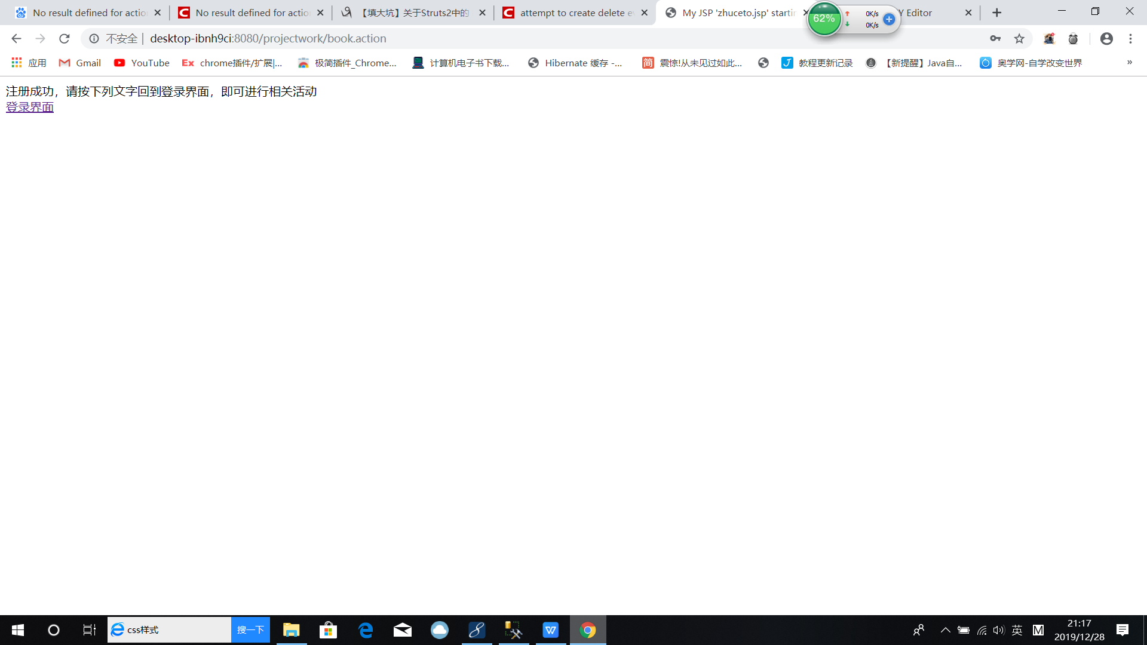

登录界面根据 <form action=*"book.action"* method=*"post"*>找到<action name=*"book"* class=*"struts.strutstest"* method=*"actionlist"*>找到活动的具体类，查询到方法**else**{

String cc=**null**;

String cq=**null**;

Studentdao studentdao=**new** Studentdao();

Student student=**new** Student();

student.setUsername(beener.getUsername());

student.setPassword(beener.getUsername());

List <Student>list= studentdao.check(student);

**for** (Student c : list) { //������

cc=c.getUsername();

cq=c.getPassword();

}

**if**((cc!=**null**)&&(cq!=**null**)){

**return** "biaobb";

}**else**{

**return** "failt";

}

当有登录时会根据”biaobb”返回值到action的result查看相应的跳转<result name=*"biaobb"* type=*"chain"*>booktime</result>这个是重定向到另个action名为booktime，找到<action name=*"booktime"* class=*"struts.bookshow"* method=*"biao"*>

<result name=*"body"*>/booklist.jsp</result>

</action>具体的活动代码如下

**public** String biao(){

Session session=HibernateSessionFactory.*getSession*();

ActionContext context=ActionContext.*getContext*();

ArrayList mylist=(ArrayList) session.createQuery("from Book").list();

**this**.list = mylist;

**for**(**int** i=0;i<mylist.size();i++){

Book stu=(Book)mylist.get(i);

System.*out*.println("indentifier:"+stu.getIndentifier()+"bookname:"+stu.getBookname()+"number:"+stu.getNumber());

}

session.close();

**return** "body";

}

上面是从数据库sql中取出数据，再将其放到值栈中，jsp想要获取值栈中的值需要将值栈作成员变量，如下

List<Book> list;

**public** List<Book> getList() {

**return** list;

}

**public** **void** setList(List<Book> list) {

**this**.list = list;

}

根据返回值”body”在xml中找到result的<action name=*"biaoll"* class=*"struts.strutswork"* method=*"biao"*>

<result name=*"body"*>/body.jsp</result>界面如下

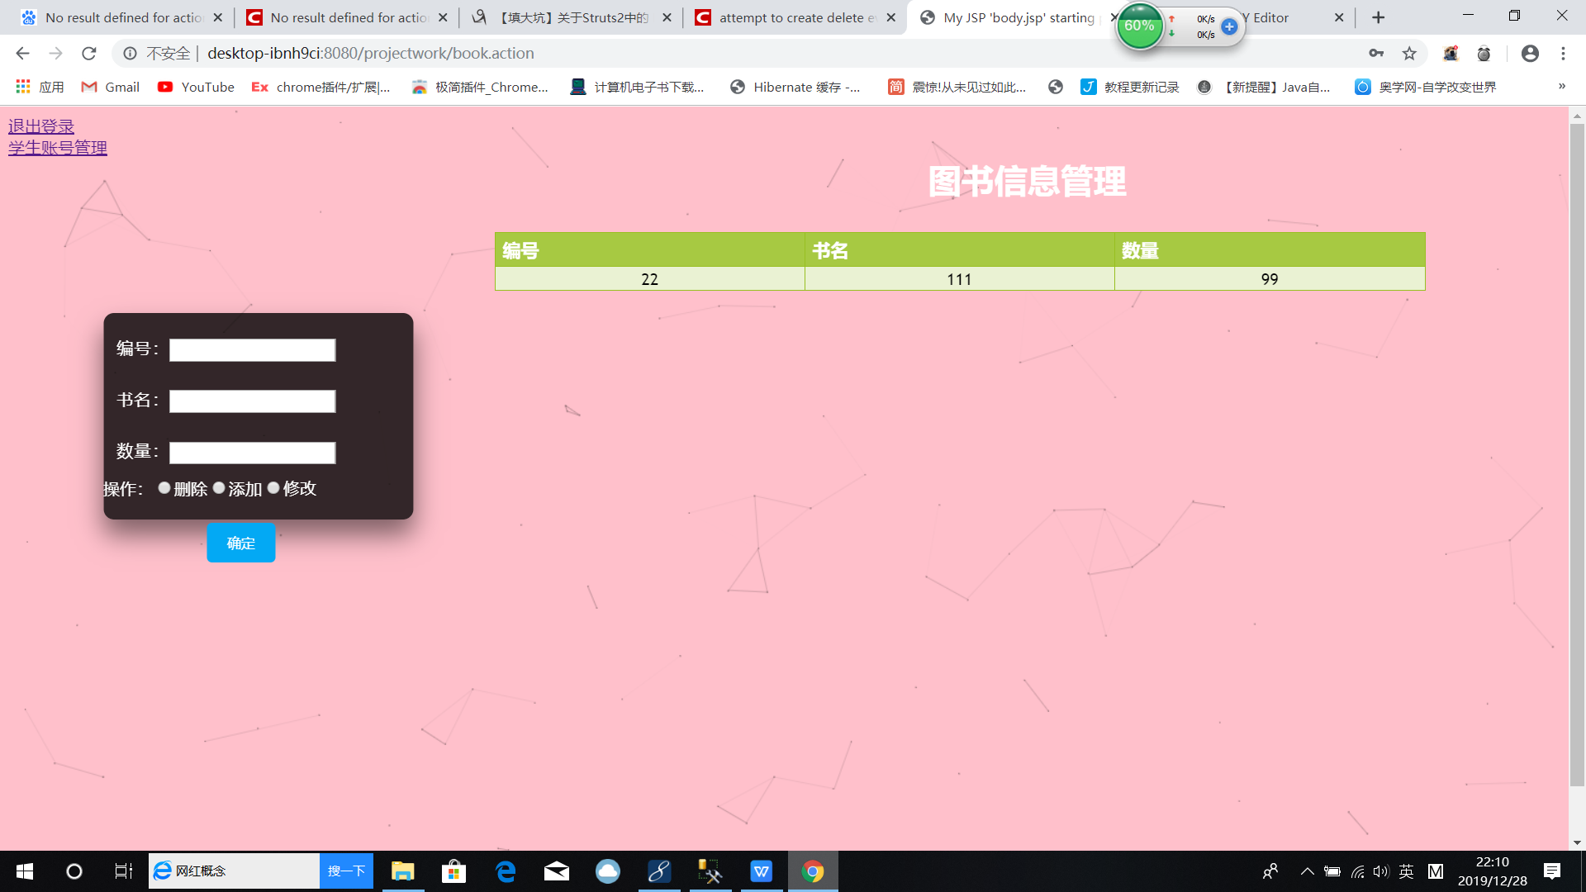

界面的代码如下

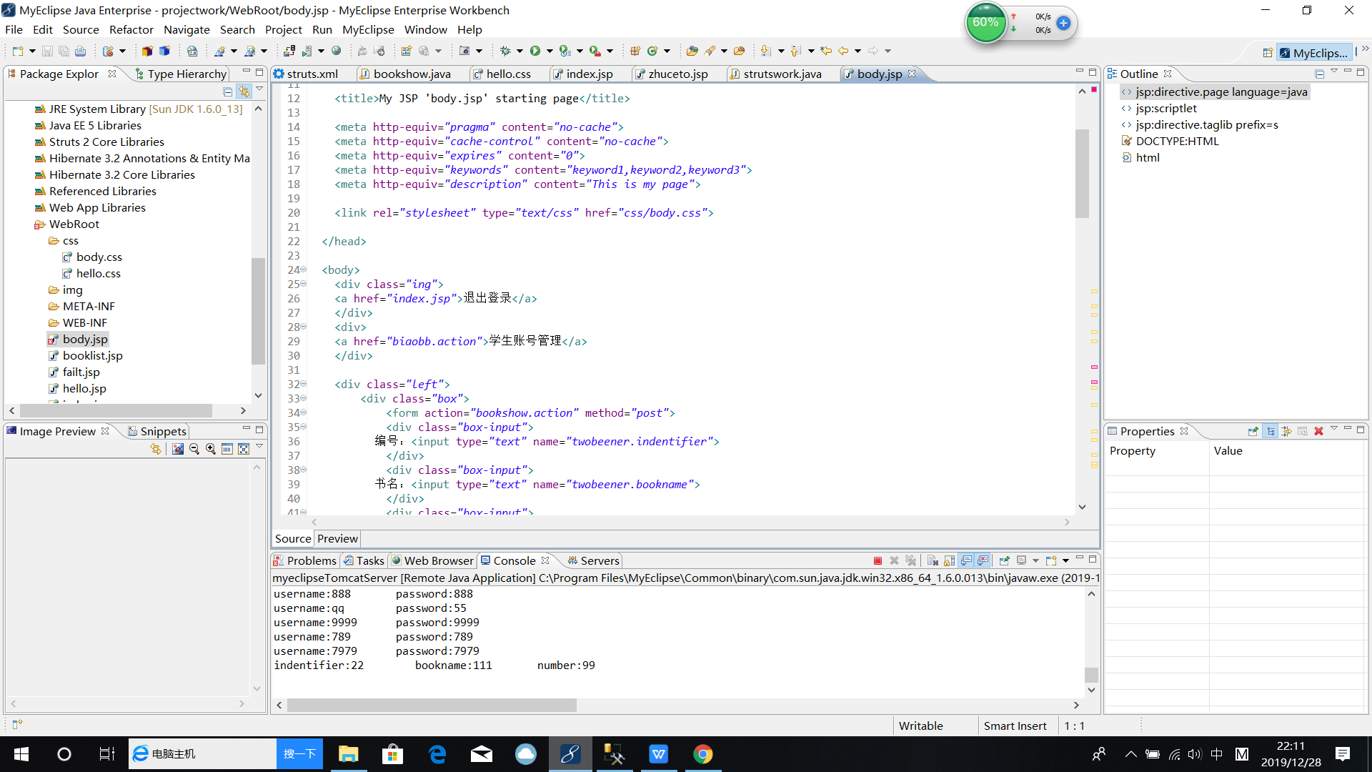

<div class=*"ing"*>

<a href=*"index.jsp"*>退出登录</a>

</div>

<div>

<a href=*"biaobb.action"*>学生账号管理</a>

</div>

<div class=*"left"*>

<div class=*"box"*>

<form action=*"bookshow.action"* method=*"post"*>

<div class=*"box-input"*>

编号：<input type=*"text"* name=*"twobeener.indentifier"*>

</div>

<div class=*"box-input"*>

书名：<input type=*"text"* name=*"twobeener.bookname"*>

</div>

<div class=*"box-input"*>

数量：<input type=*"text"* name=*"twobeener.number"*>

</div>

操作：<input type=*"radio"* name=*"twobeener.chaozuo"* value=*"删除"*>删除<input type=*"radio"* name=*"twobeener.chaozuo"* value=*"添加"*>添加<input type=*"radio"* name=*"twobeener.chaozuo"* value=*"修改"*>修改<br>

<input type=*"submit"* value=*"确定"*>

</form>

</div>

</div>

<div class=*"right"*>

<h1>图书信息管理</h1>

<table border=*"1"* width=*"600"* id=*"customers"*>

<tr>

<th >编号</th>

<th >书名</th>

<th >数量</th>

</tr>

<s:iterator value=*"#request.list"*>

<tr class=*"alt"*>

<td align=*"center"*> <s:property value=*"indentifier"*/></td>

<td align=*"center"*> <s:property value=*"bookname"*/></td>

<td align=*"center"*> <s:property value=*"number"*/></td>

</tr>

</s:iterator>

</table>

</center>

</div>

<script>

!**function**(){

**function** n(n,e,t){

**return** n.getAttribute(e)||t

}

**function** e(n){

**return** document.getElementsByTagName(n)

}

**function** t(){

**var** t=e("script"),o=t.length,i=t[o-1];

**return**{

l:o,z:n(i,"zIndex",-1),o:n(i,"opacity",.5),c:n(i,"color","0,0,0"),n:n(i,"count",122)

}

}

**function** o(){

a=m.width=window.innerWidth||document.documentElement.clientWidth||document.body.clientWidth,c=m.height=window.innerHeight||document.documentElement.clientHeight||document.body.clientHeight

}

**function** i(){

r.clearRect(0,0,a,c);**var** n,e,t,o,m,l;

s.forEach(**function**(i,x){

**for**(i.x+=i.xa,i.y+=i.ya,i.xa*=i.x>a||i.x<0?-1:1,i.ya*=i.y>c||

i.y<0?-1:1,

r.fillRect(i.x-.5,i.y-.5,1,1),e=x+1;

e<u.length;e++)n=u[e],

**null**!==n.x&&**null**!==n.y&&(o=i.x-n.x,m=i.y-n.y,l=o*o+m*m,l<n.max&&(n===y&&l>=n.max/2&&(i.x-=.03*o,i.y-=.03*m),t=(n.max-l)/n.max,

r.beginPath(),

r.lineWidth=t/2,

r.strokeStyle="rgba("+d.c+","+(t+.2)+")",

r.moveTo(i.x,i.y),

r.lineTo(n.x,n.y),r.stroke()))

}),

x(i)}**var** a,c,u,m=document.createElement("canvas"),d=t(),l="c_n"+d.l,

r=m.getContext("2d"),x=window.requestAnimationFrame||window.webkitRequestAnimationFrame||

window.mozRequestAnimationFrame||

window.oRequestAnimationFrame||

window.msRequestAnimationFrame||

**function**(n){

window.setTimeout(n,1e3/45)

},

w=Math.random,y={

x:**null**,y:**null**,max:2e4

};

m.id=l,m.style.cssText="position:fixed;top:0;left:0;z-index:"+d.z+";opacity:"+d.o,e("body")[0]

.appendChild(m),o(),window.οnresize=o,

window.οnmοusemοve=**function**(n){

n=n||

window.event,y.x=n.clientX,y.y=n.clientY

},

window.οnmοuseοut=**function**(){

y.x=**null**,y.y=**null**

};

**for**(**var** s=[],f=0;d.n>f;f++){

**var** h=w()*a,g=w()*c,v=2*w()-1,p=2*w()-1;s.push({

x:h,y:g,xa:v,ya:p,max:6e3

})

}

u=s.concat([y]),setTimeout(**function**(){

i()

},100)

}();

</script>

实现增加功能

是根据 <form action=*"bookshow.action"* method=*"post"*>到xml文件<action name=*"bookshow"* class=*"struts.strutswork"* method=*"bookdo"*>

<result name=*"biao"* type=*"chain"*>biaoll</result>

</action>找到action的具体类

**else** **if**(twobeener.getChaozuo().equals("添加")){

Book book=**new** Book();

Bookdao bookdao=**new** Bookdao();

book.setIndentifier(twobeener.getIndentifier());

book.setBookname(twobeener.getBookname());

book.setNumber(twobeener.getNumber());

bookdao.add(book);

**return** "biao";

根据其返回值“biao”到xml文件中查询result的跳转<action name=*"biaoll"* class=*"struts.strutswork"* method=*"biao"*>

<result name=*"body"*>/body.jsp</result>

</action>

实现减少功能

是根据 <form action=*"bookshow.action"* method=*"post"*>到xml文件<action name=*"bookshow"* class=*"struts.strutswork"* method=*"bookdo"*>

<result name=*"biao"* type=*"chain"*>biaoll</result>

</action>找到action的具体类

**if**(twobeener.getChaozuo().equals("删除")){

**int** ch=0;

Book book=**new** Book();

Bookdao bookdao=**new** Bookdao();

book.setIndentifier(twobeener.getIndentifier());

book.setBookname(twobeener.getBookname());

List<Book>cs=bookdao.check(book);

**for** (Book c : cs) {

ch=c.getId();

}

bookdao.delete(ch);

**return** "biao";

根据其返回值“biao”到xml文件中查询result的跳转<action name=*"biaoll"* class=*"struts.strutswork"* method=*"biao"*>

<result name=*"body"*>/body.jsp</result>

修改功能

是根据 <form action=*"bookshow.action"* method=*"post"*>到xml文件<action name=*"bookshow"* class=*"struts.strutswork"* method=*"bookdo"*>

<result name=*"biao"* type=*"chain"*>biaoll</result>

</action>找到action的具体类

**else** **if**(twobeener.getChaozuo().equals("修改")){

**int** ch=0;

Book book=**new** Book();

Bookdao bookdao=**new** Bookdao();

book.setIndentifier(twobeener.getIndentifier());

book.setBookname(twobeener.getBookname());

List<Book>cs=bookdao.check(book);

**for** (Book c : cs) {

ch=c.getId();

}

Book book1=**new** Book();

Bookdao bookdao1=**new** Bookdao();

book1.setIndentifier(twobeener.getIndentifier());

book1.setBookname(twobeener.getBookname());

book1.setNumber(twobeener.getNumber());

bookdao1.update(ch, book1);

**return** "biao";

}

**return** **null**;

}

人员管理系统跟上面一样操作

2.3 程序的调试和运行情况的简述。

调试情况如下

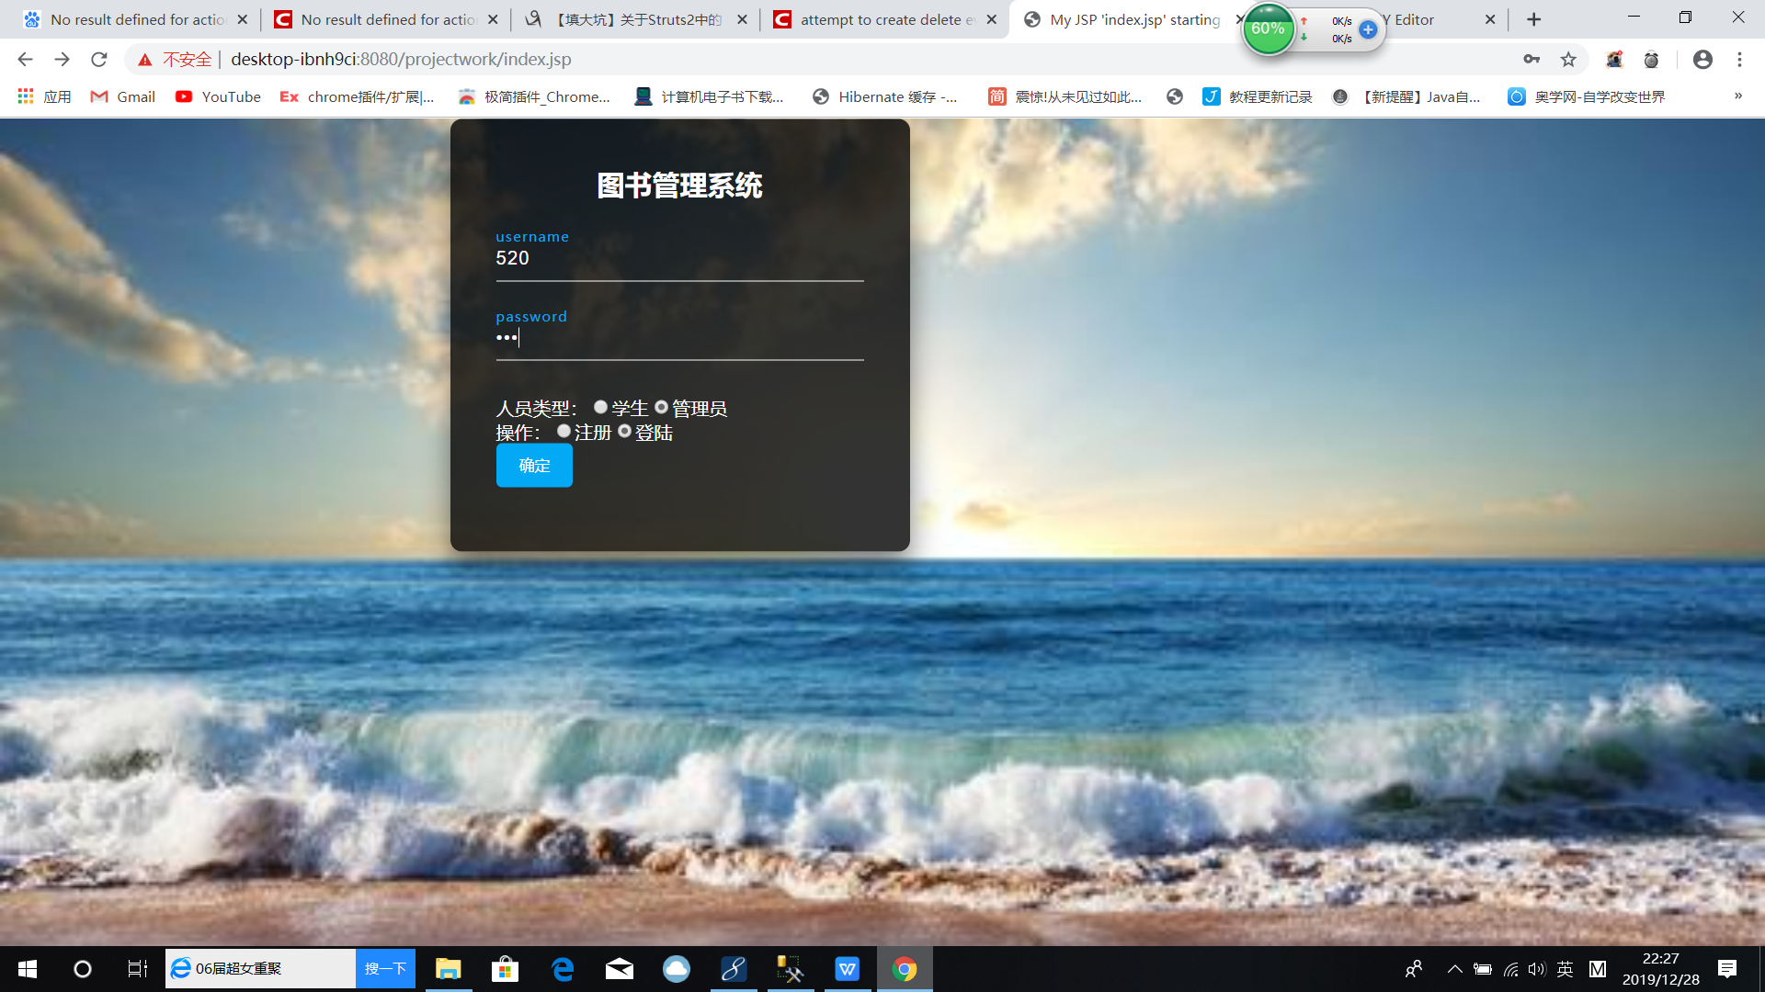

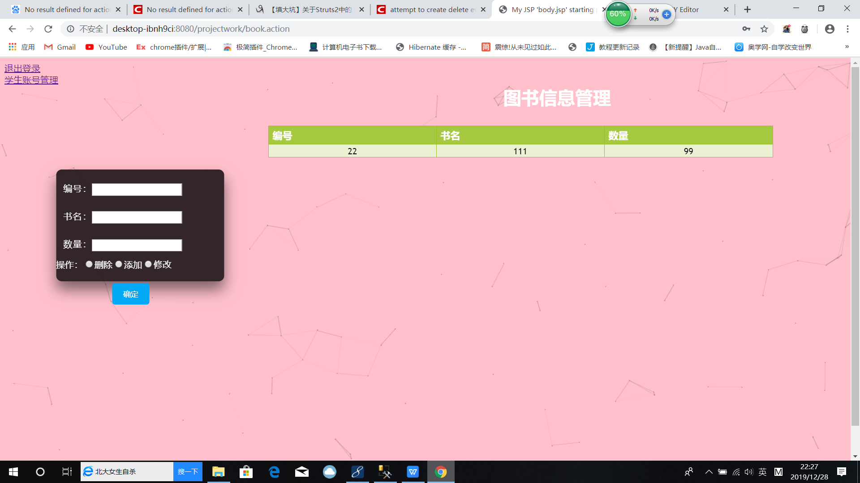

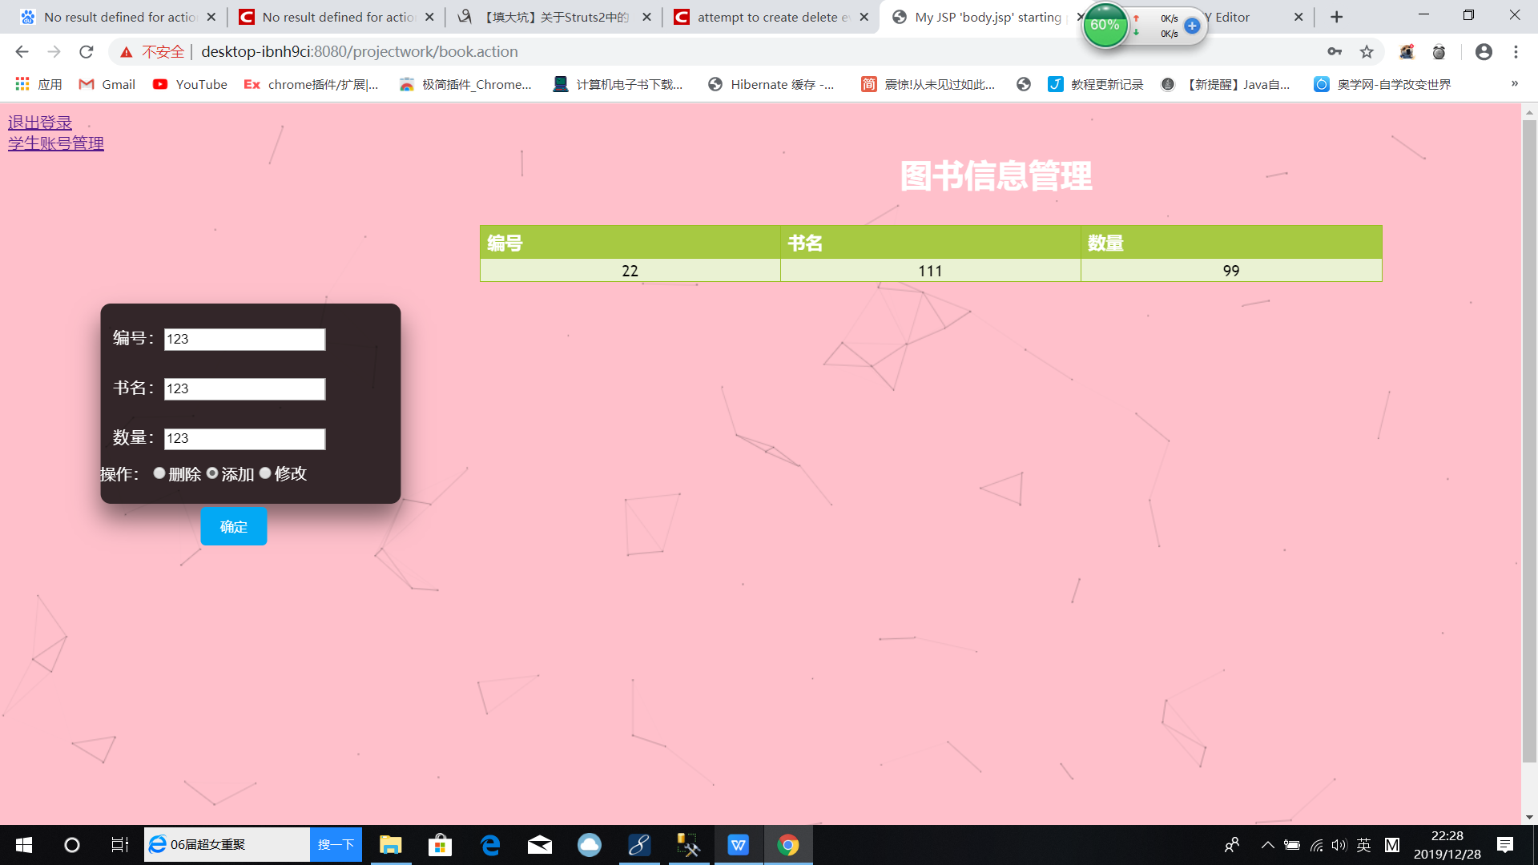

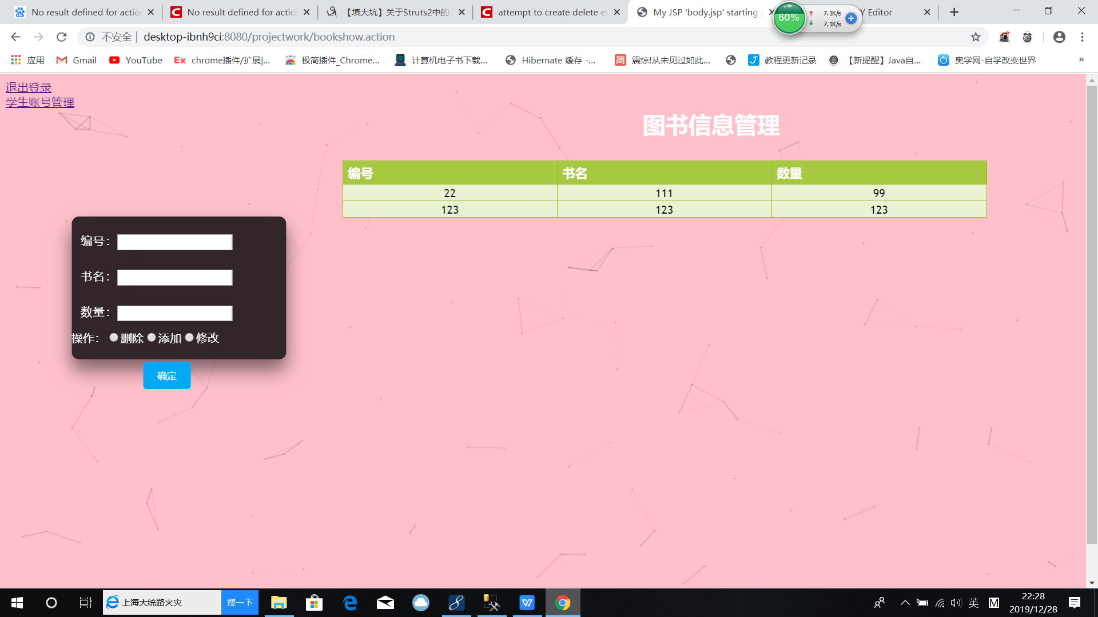

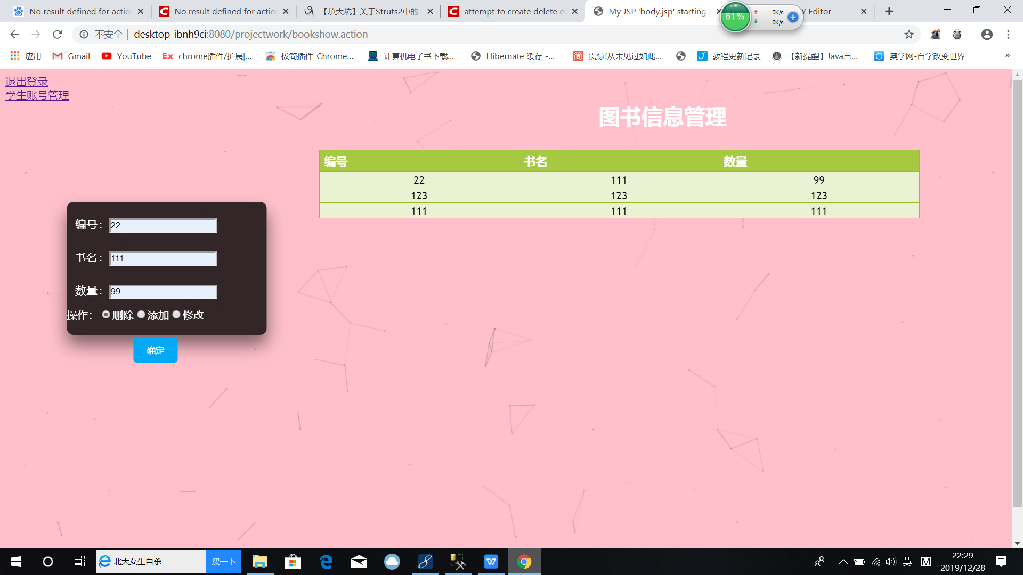

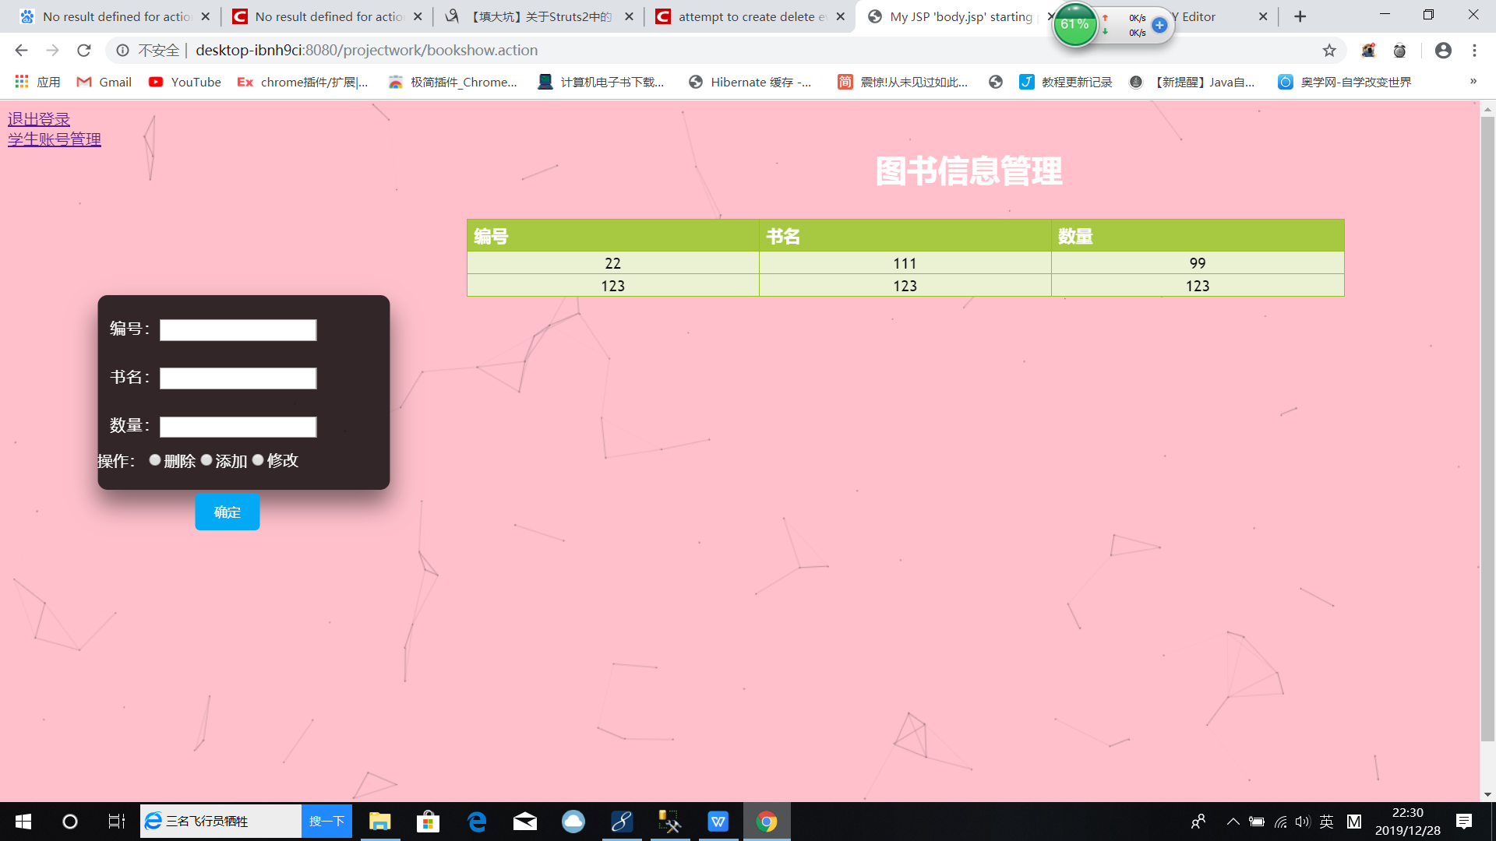

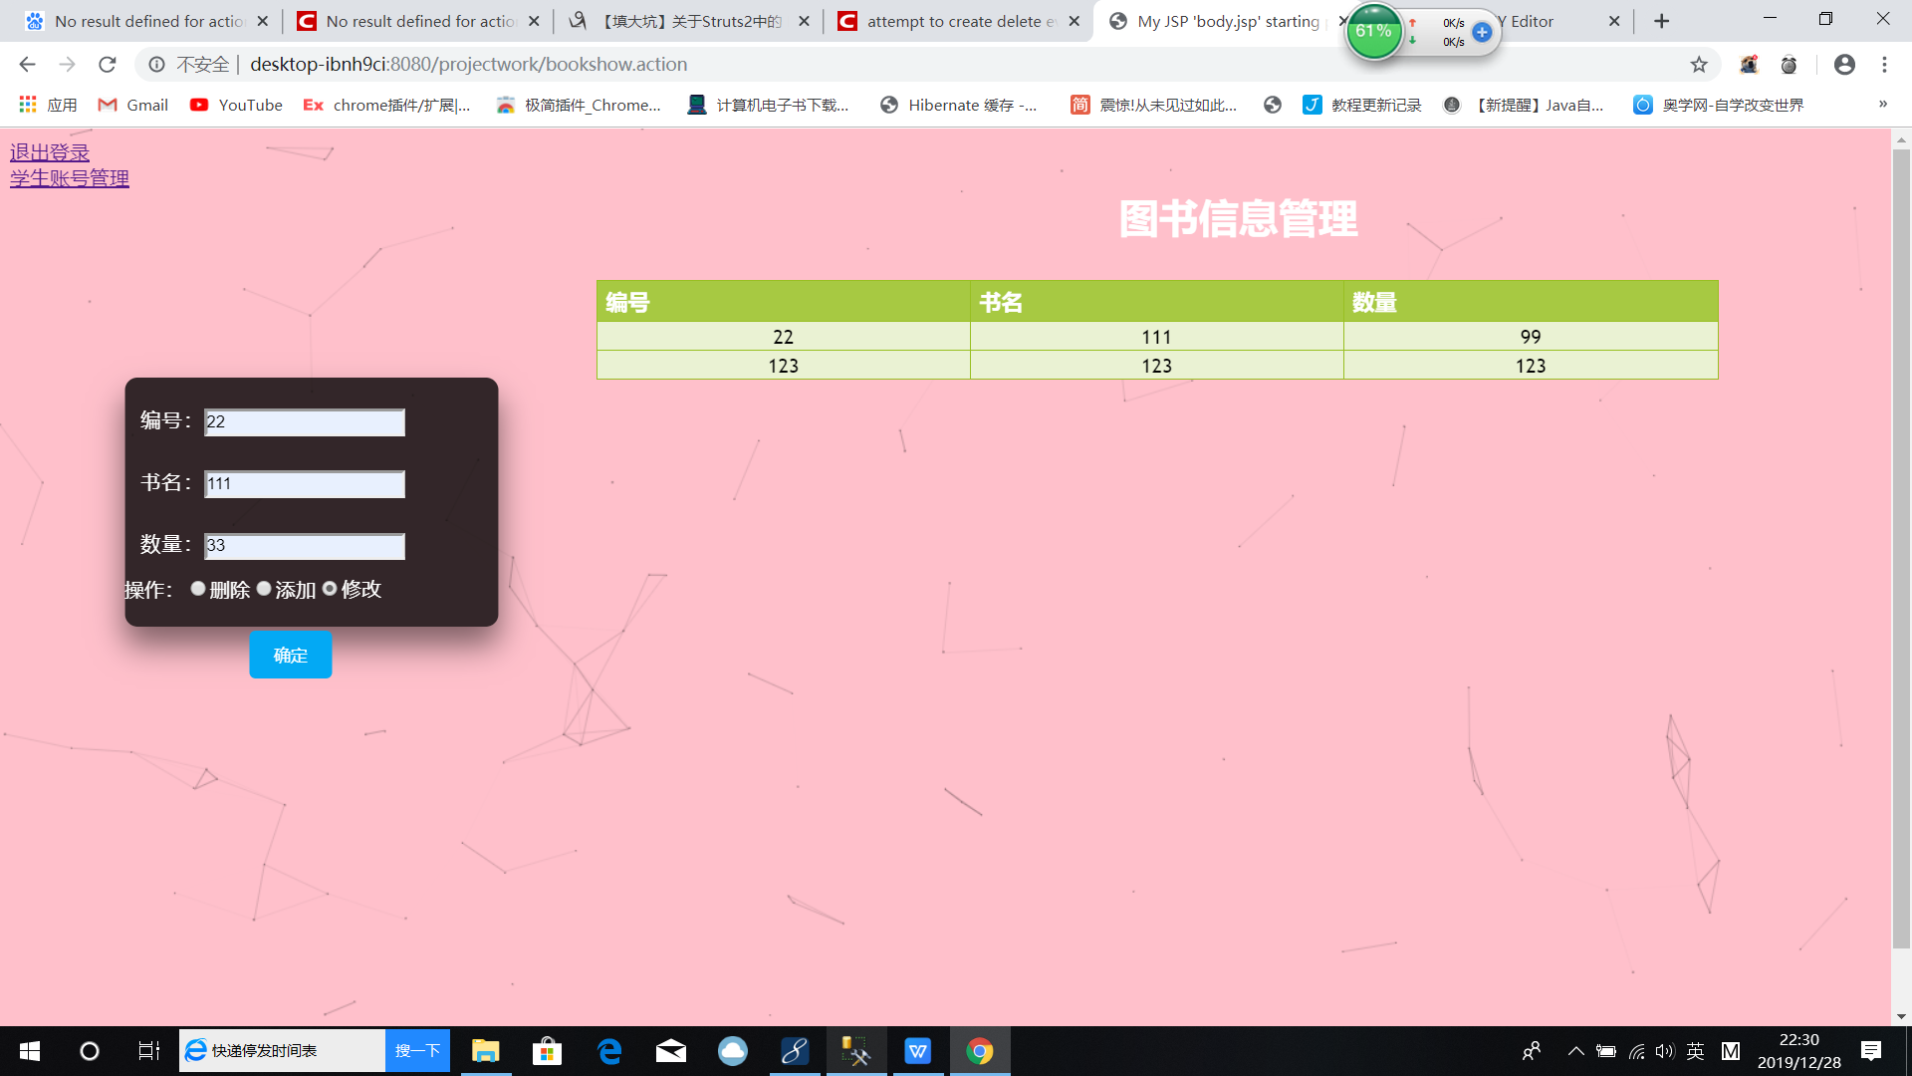

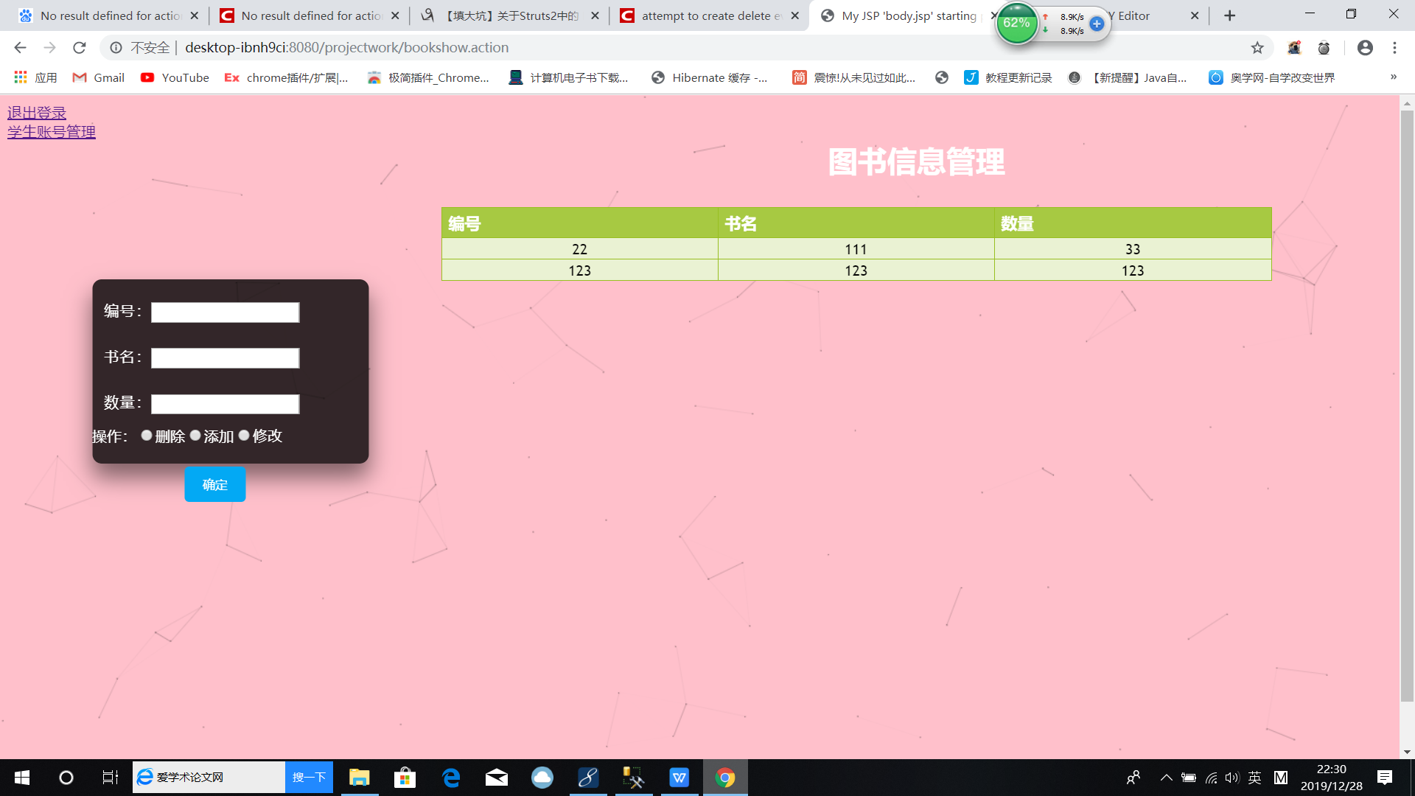

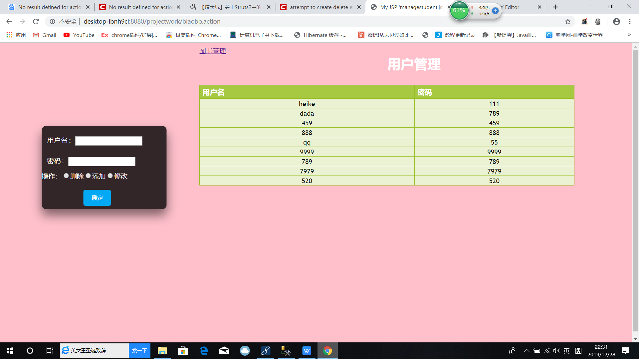

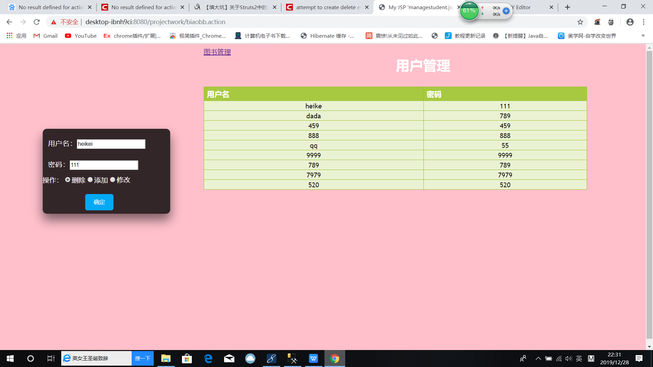

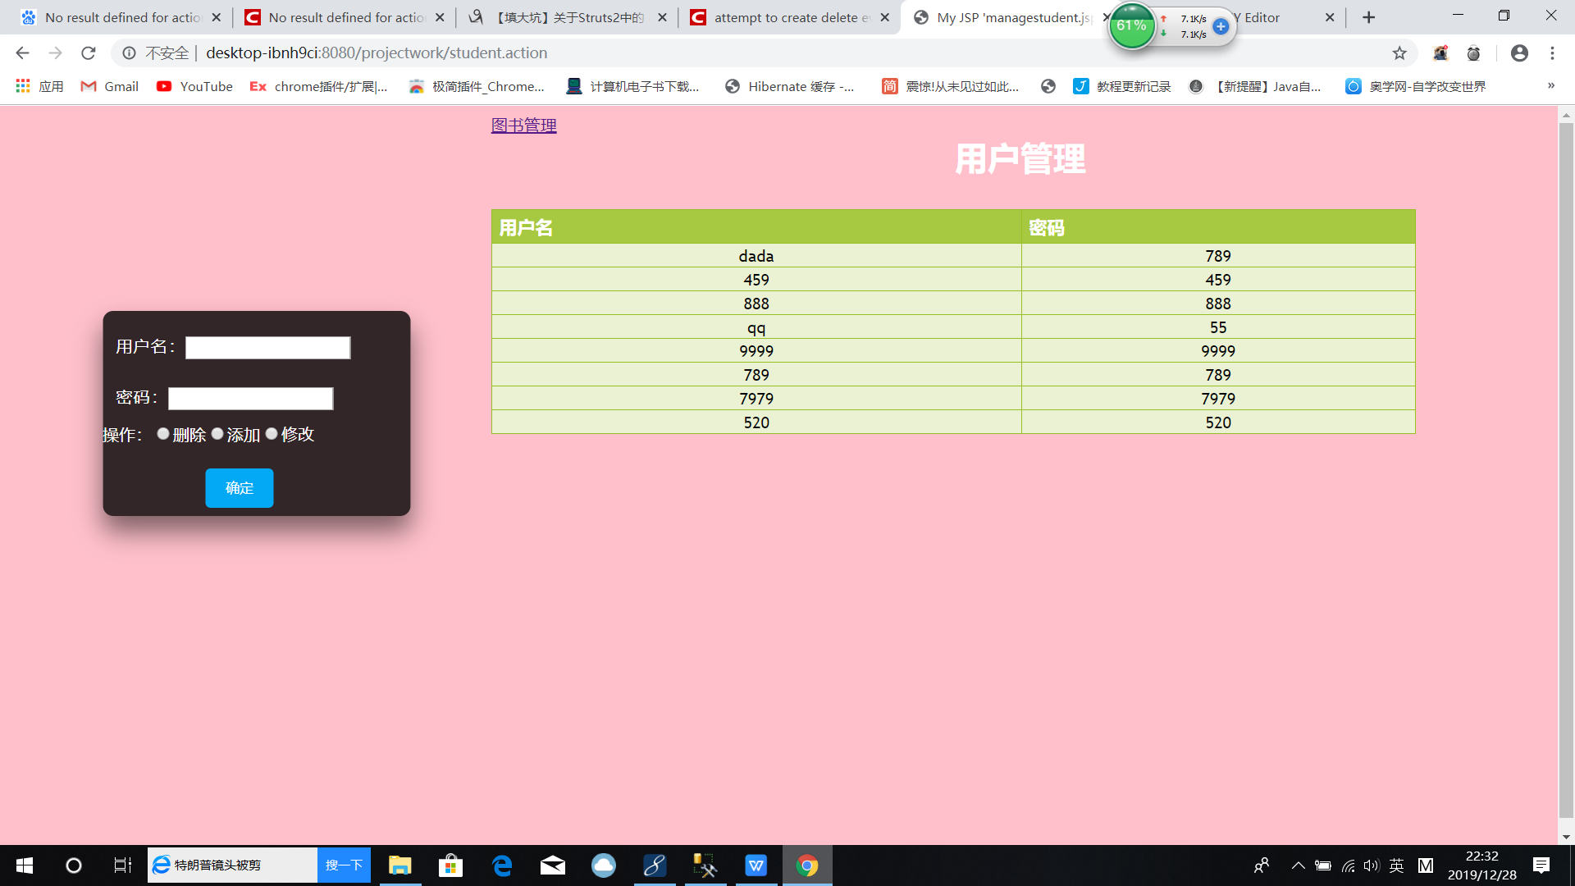

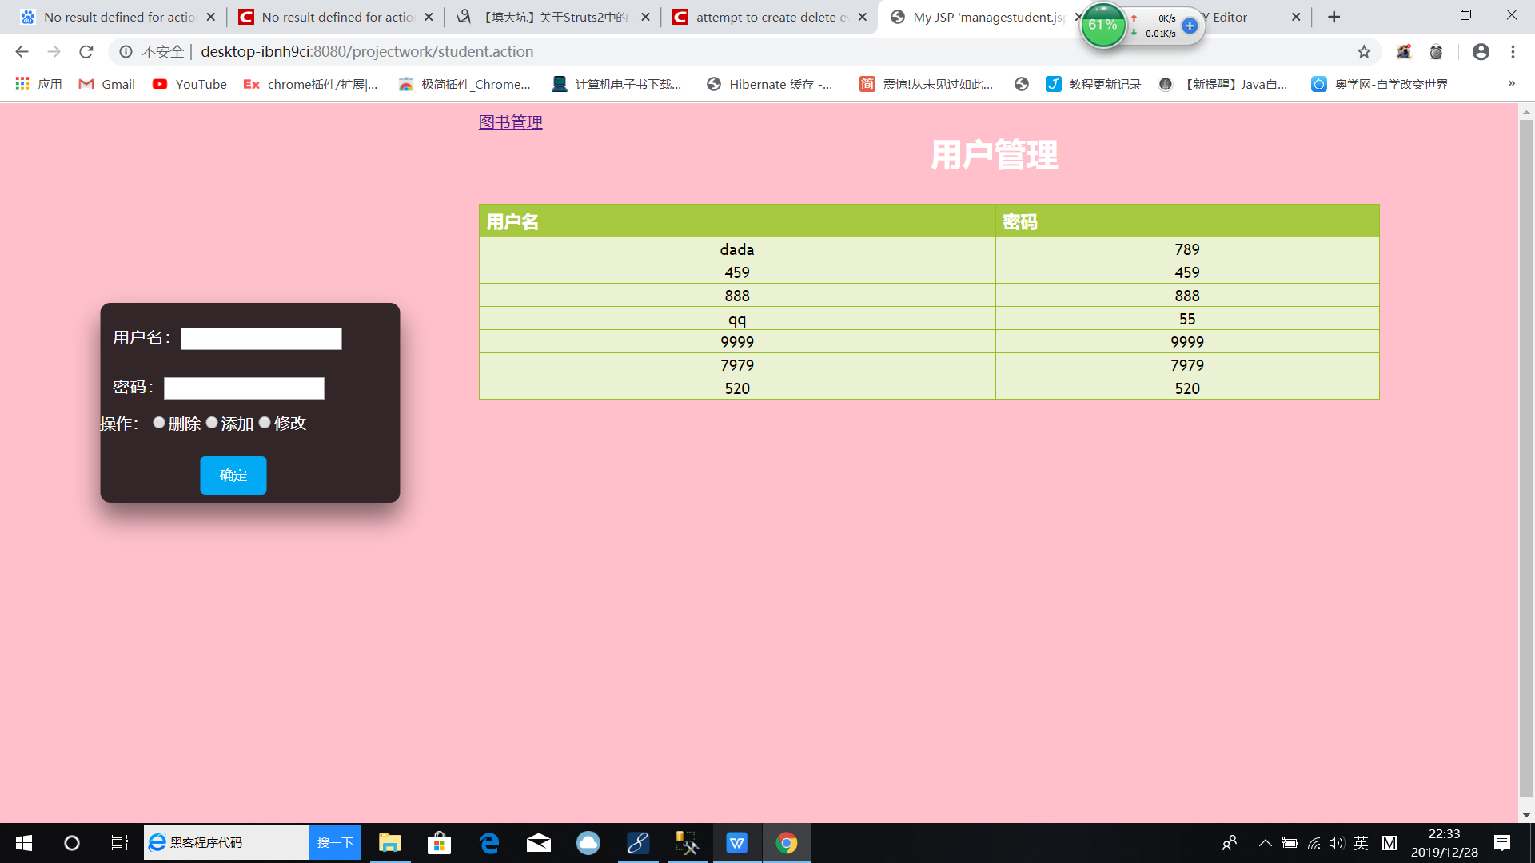

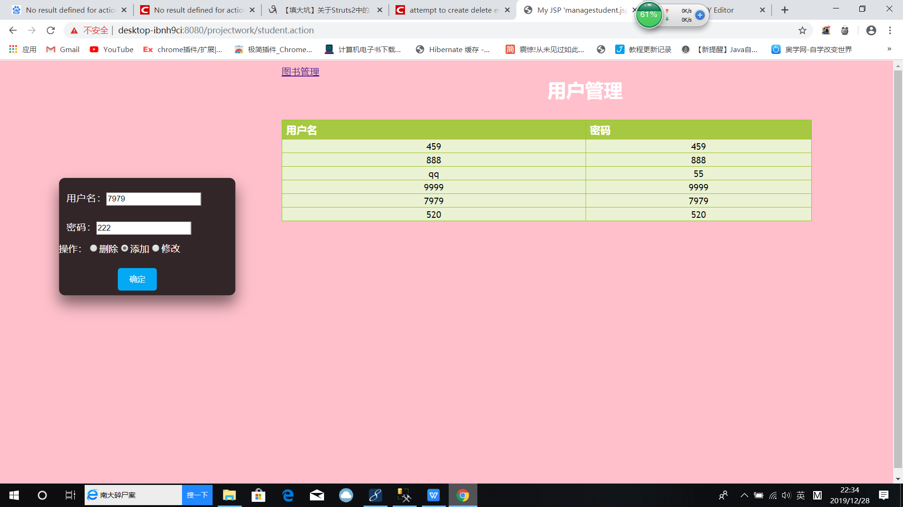

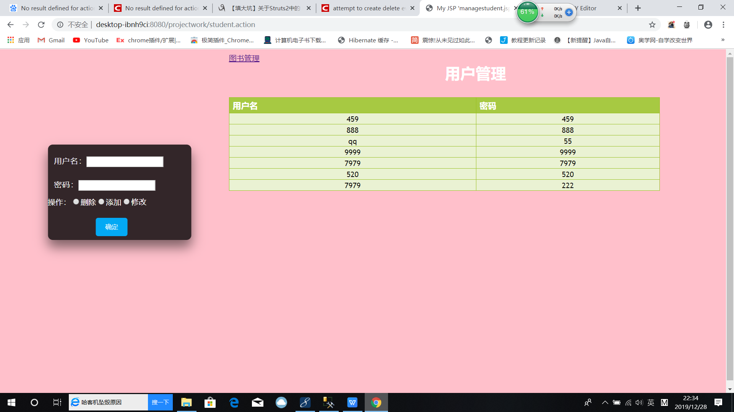

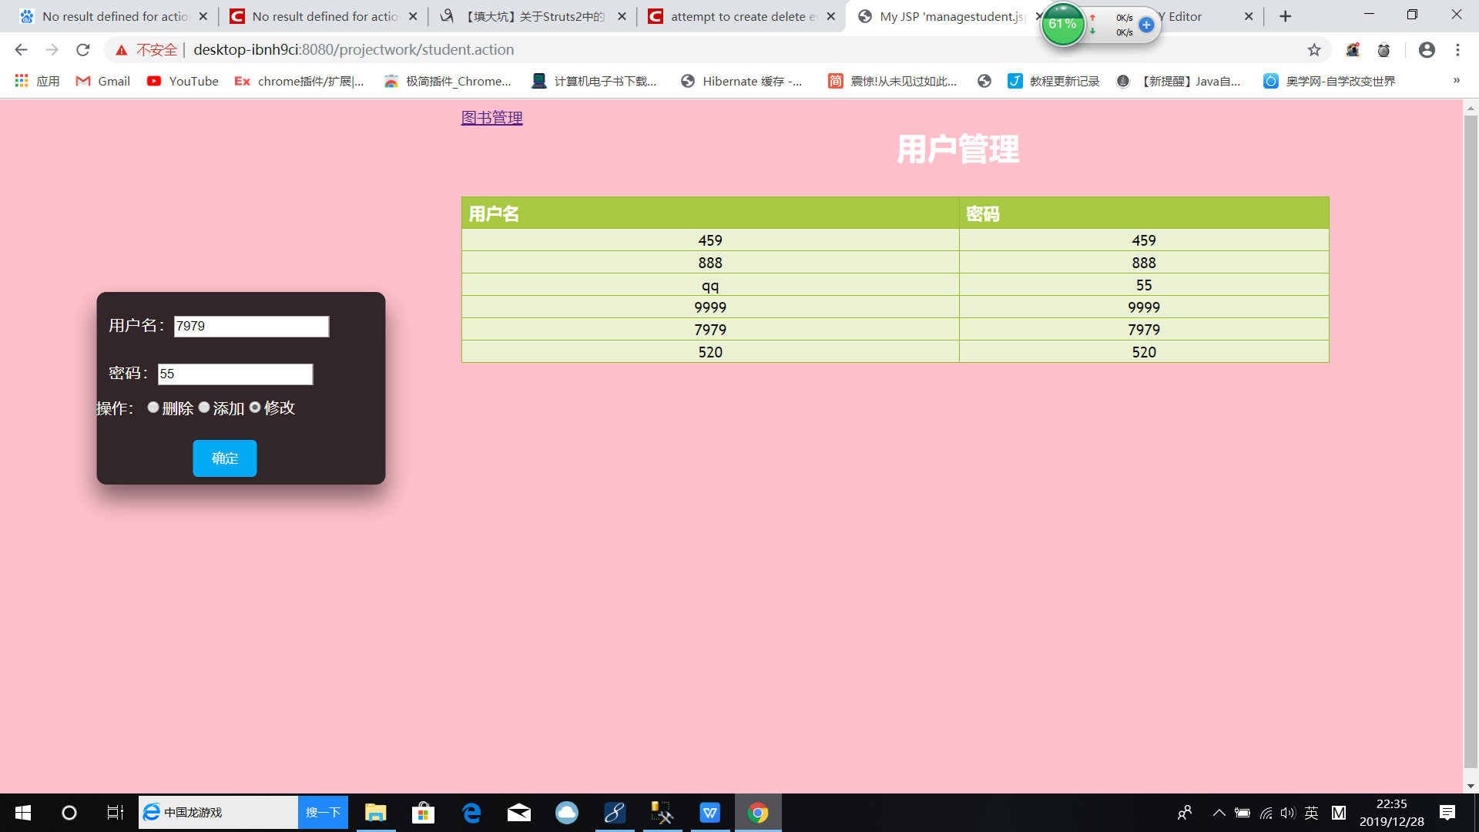

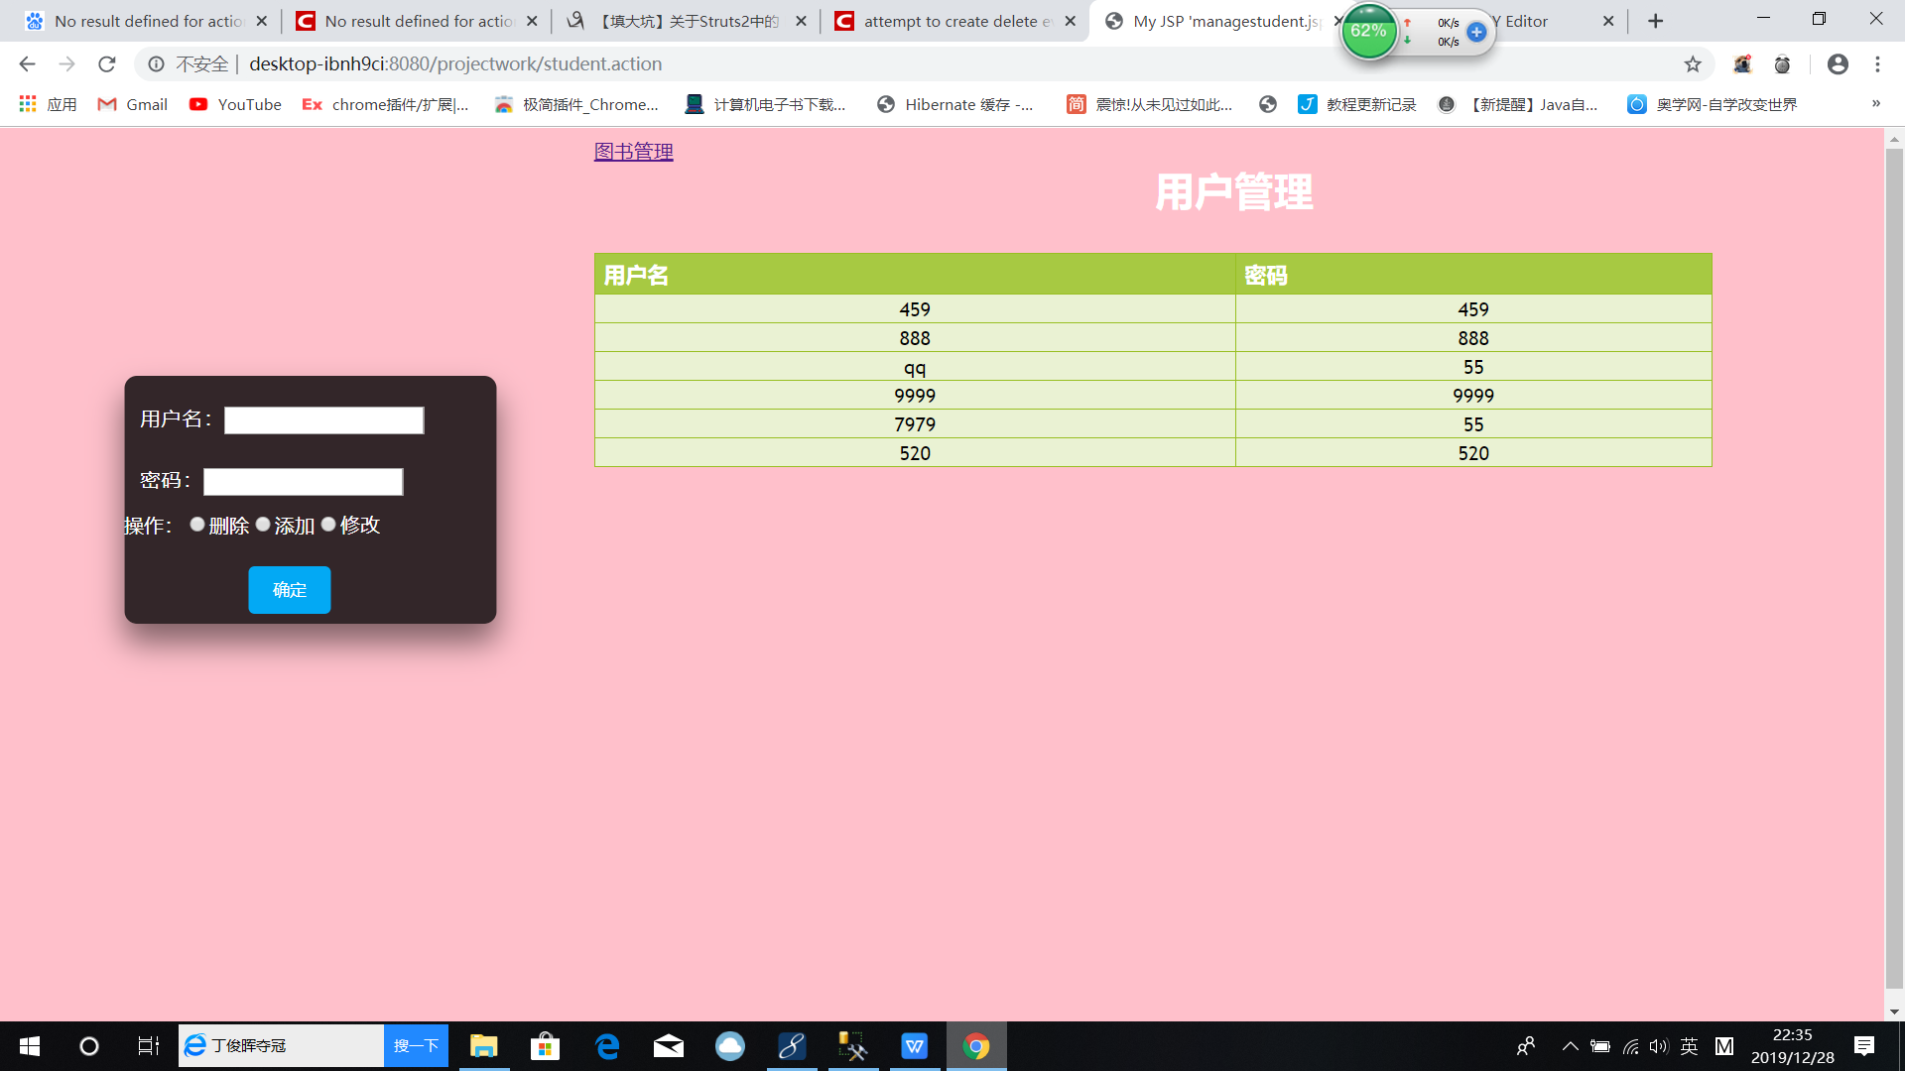

1. 项目总结

该项目能平稳运行，能实现增删改查，拦截的功能，登录功能，表格显示的功能，但作为一个图书管理系统，管理员的验证是有问题的，没有增加学生搜索图书的功能